建设项目环境影响报告表

（污染影响类）

项目名称：巴彦淖尔华油天然气有限责任公司新增液氮储罐安全技改项目
建设单位：巴彦淖尔华油天然气有限责任公司（盖章）

编制日期：2025年4月
中华人民共和国生态环境部制

一、建设项目基本情况
建设项目名称 | 巴彦淖尔华油天然气有限责任公司新增液氮储罐安全技改项目
项目代码 | 2407-150822-07-02-206802
建设单位  联系人 | * | 联系方式 | *
建设地点 | 巴彦淖尔市磴口县巴彦淖尔华油天然气有限责任公司产区内液氮储罐西侧
地理坐标 | E 107°0'17.061"，N 40°21'8.191"
国民经济  行业类别 | G5942  危险化学品仓储 | 建设项目  行业类别 | 五十三、装卸搬运和仓储业149危险品仓储594（不含加油站的油库；不含加气站的气库）—其他（含有毒、有害、危险品的仓储；含液化天然气库）
建设性质 | □新建（迁建）  □改建  ☑扩建  □技术改造 | 建设项目申报情况 | ☑首次申报项目  □不予批准后再次申报项目  □超五年重新审批项目  □重大变动重新报批项目
项目审批（核准/备案）部门 | 磴口县工业和信息化局 | 项目审批（核准/备案）文号 | 2407-150822-07-02-206802
总投资（万元） | 75 | 环保投资（万元） | 1
环保投资占比（%） | 1.34% | 施工工期 | 8个月
是否开工建设 | ☑否  □是： | 用地（用海）  面积m² | 17.556
专项评价设置情况 | 根据建设项目环境影响报告表编制技术指南（污染影响类），本项目不开展专项评价。  表 1-1 项目专项评价设置情况判定表
  专项评价的类别 | 设置原则 | 本项目
  大气 | 排放废气含有毒有害污染物、二噁英、苯并[a]芘、氰化物、氯气且厂界外500米范围内有环境空气保护目标的建设项目 | 本项目排放废气不含有毒有害污染物、二噁英、苯并[a]芘、氰化物、氯气
  地表水 | 新增工业废水直排建设项目（槽罐车外送污水处理厂的除外）；新增废水重复利用剩余的直排的污水集中处理站 | 本项目不属于新增工业废水直排建设项目
  环境  风险 | 有毒有害和易燃易爆危险物质存储量超过临界量的建设项目 | 根据《常用危险化学品的分类及标志》（GB 13690-1992）液氮属于“3.1.2第二类压缩气体和液化气体中，a临界温度低于50℃，或在50℃时，其蒸气压大于294kPa的压缩或液化气，”液氮的饱和蒸气压在-173℃时为1026.42kPa。且根据《危险化学品目录（2022 调整版）》“172氮[压缩的或液化的]CAS7727-37-9”，因此液氮属于危险化学品。但是，根据《常用危险化学品的分类及标志》（GB 13690-1992）可知，液氮属于A2.2不燃气体（包括助燃气体），因此不属于易燃易爆物质。根据《有毒有害大气污染物名录（2018年）》的公告（公告 2019年 第4号），液氮不属于有毒有害物质。  液氮本身是无毒的，但是因为它的温度非常的低，所以在使用的时候一定要小心操作，不能让液氮大量地释放出来，就会造成冻伤的危险。  综上所述，液氮属于危险化学品，但是液氮不属于有毒有害，易燃易爆物质
  生态 | 取水口下游500米范围内有重要水生生物的自然产卵场、索饵场、越冬场和洄游通道的新增河道取水的污染类建设项目 | 本项目无河道  取水口
  海洋 | 直接向海排放污染物的海洋工程建设项目 | 本项目不属于海洋工程建设项目
规划情况 | 无
规划环境影响评价情况 | 无
规划及规划环境影响评价符合性分析 | 无
其他符合性分析 | 1、产业政策符合性分析  本项目属于《国民经济行业分类》（GB/T4754-2017）中“G5942危险化学品仓储”，对照国家发展和改革委员会颁布的《产业结构调整指导目录（2024年本）》，项目不属于其中的鼓励类、限制类、淘汰类，项目建设属于允许类，符合国家产业政策。  本项目已于2024年7月15日取得磴口县工业和信息化局项目备案告知书，项目代码 2407-150822-07-02-206802，备案文件见附件 2。  2、选址合理性分析  本项目选址位于巴彦淖尔市磴口县巴彦淖尔华油天然气有限责任公司生产区现有液氮储罐西侧，用地性质属于工业用地，不占用永久基本农田，项目周边无自然保护区、水源地保护区、风景名胜区及其他需要特殊保护的区域，且不在当地生态红线范围内。运营期在采取本次评价提出的各项污染防治、风险防范措施的情况下，各污染物均能实现达标排放，对区域环境影响较小。  综上所述，项目的选址基本合理。  3、“三线一单”符合性分析  （1）生态保护红线  根据《巴彦淖尔市人民政府办公室关于巴彦淖尔市2023年生态环境分区管控成果动态更新的通知》（巴政办字[2023]106号），同时查询内蒙古自治区“三线一单”数据应用平台，项目位置不在当地生态保护红线范围内。  （2）环境质量底线  ①环境空气质量底线  根据《巴彦淖尔市人民政府办公室关于巴彦淖尔市2023年生态环境分区管控成果动态更新的通知》（巴政办字〔2023〕106号），项目所在区域属于大气环境受体敏感重点管控区。  根据《巴彦淖尔市生态环境质量状况公报》（2023年），磴口县属于达标区；区域环境空气质量现状满足《环境空气质量标准》（GB3095-2012）二级限值要求，区域环境空气质量良好。  本次运营期不涉及废气排放，对环境影响较小，不会突破当地大气环境质量底线。  ②水环境质量底线  根据《巴彦淖尔市人民政府办公室关于巴彦淖尔市2023年生态环境分区管控成果动态更新的通知》（巴政办字〔2023〕106号），项目所在区域属于水环境农业污染重点管控区。  本次扩建项目不新增生产废水排放，不新增劳动定员，无生活污水新增，不会突破水环境质量底线。  ③土壤环境质量底线  根据《巴彦淖尔市人民政府办公室关于巴彦淖尔市2023年生态环境分区管控成果动态更新的通知》（巴政办字〔2023〕106号），项目所在区域不属于土地资源重点管控区。  项目运营期在采取本次评价提出的各项污染防治、风险防范措施的情况下，不会对区域土壤环境造成大的影响，不会突破当地土壤环境质量底线。  （3）资源利用上线  ①水资源利用上线  根据《巴彦淖尔市人民政府办公室关于巴彦淖尔市2023年生态环境分区管控成果动态更新的通知》（巴政办字[2023]106号），项目所在区域属于生态用水补给区。  项目运营期无新增生产生活用水，不会突破当地水资源利用上线。  ②土地资源利用上线  根据《巴彦淖尔市人民政府办公室关于巴彦淖尔市2023年生态环境分区管控成果动态更新的通知》（巴政办字〔2023〕106号），项目所在区域属于土地资源重点管控区。  本次扩建不新增生产废水排放，不新增劳动定员，无生活污水新增，不会突破水环境质量底线。  ③能源利用上线  根据《巴彦淖尔市人民政府办公室关于巴彦淖尔市2023年生态环境分区管控成果动态更新的通知》（巴政办字〔2023〕106号），项目所在区域不在大气环境高排放重点管控区范围内。  本次扩建项目运营期不涉及燃料供热，不会突破当地能源利用上线。  （3）生态环境准入清单  根据《巴彦淖尔市人民政府办公室关于巴彦淖尔市2023年生态环境分区管控成果动态更新的通知》（巴政办字〔2023〕106号），巴彦淖尔市全市共划定环境管控单元256个，包括优先保护单元、重点管控单元、一般管控单元三类。  本项目与巴彦淖尔市总体准入要求符合性分析如下。  表1-2 项目与巴彦淖尔市总体准入要求符合性分析一览表  综上，项目建设符合巴彦淖尔市总体准入要求的相关规定。  经查询内蒙古自治区“三线一单”数据应用平台，本项目位于“ZH15082220003”控制单元（属于重点管控单元，环境管控单元代码：ZH15082220003）。  表1-3 项目建设与磴口县城镇空间控制单元符合性分析一览表  根据上述分析可知，项目运营期在采取本次评价提出的各项污染防治及风险减缓措施后，能够实现污染物达标排放，环境风险可控，符合“磴口县城镇空间”控制单元的管控要求。  4、其他符合性分析  项目与《危险化学品安全管理条例》（中华人民共和国国务院令 第591号）相符性分析，具体如下表：  表1-4 本项目与危险化学品安全管理条例相符性分析一览表
  管控类型 | 管控要求 | 本项目情况 | 符合性
  总体要求 | 1、禁止农作物秸秆等生物质及其他废弃物违规露天焚烧，加大农业源氨的排放控制力度，减少化肥农药使用量，增加有机肥使用量，实现化肥农药使用量零增长。禁止煤炭经营单位销售不符合规定标准的散煤或者固硫型煤。学校、医院、居民居住区等人口集中区域和其他依法需要特殊保护的区域及其周边，禁止新建、改建、扩建排放恶臭污染物的建设项目，或者从事其他产生恶臭气体的生产经营活动:已建成的，应当逐步搬迁或者升级改造。未经市人民政府林业或者农牧业行政主管部门批准，任何单位和个人禁止在巴彦淖尔市乌梁素海自治区级湿地水禽自然保护区范围内从事放生活动。禁止任何单位和个人擅自在各级渠沟道上引水、阳水、拦截水或者以其他方式影响水利工程的正常运行。禁止在渠沟道早台进行植树、种草以外的其他耕作行为。  2、电力、钢铁、水泥、焦化、有色金属冶炼、铁合金制造热力供应等重点行业企业生产过程中排放大气污染物的应当采用清洁生产工艺，配套建设除尘、脱硫、脱硝等治污装置，或者采取技术改造等其他措施控制大气污染物排放。现有向大气排放恶臭污染物的化工、制药、制革、肥料加工、畜禽养殖、屠宰等行业的排污单位，应当按照大气环境质量改善要求采用先进的技术、工艺和设备，减少恶臭污染物排放，达到国家标准。巴彦淖尔市SO₂ 排放总量较 2015 年减少 15%，NOx 排放总量较 2015 年减少11%。  3、到 2020 年，巴彦淖尔市用水总量控制目标为 49.52 亿立方米。到 2030 年，巴彦淖尔市用水总量控制目标为52.46 亿立方米。 | 1、本项目选址位于巴彦淖尔市磴口县工业园区，用地性质属于工业用地，本次扩建项目为安全提升项目，在现有厂区内进行；  2、本项目不属于“电力、钢铁、水泥、焦化、有色金属冶炼、铁合金制造和热力供应行业，项目为液氮储罐建设，运营期间不产生废气；  3、项目为液氮储罐建设，项目无生产用水。 | 符合
  管控要求 |  | 本项目情况 | 符合性
  空间布局约束 | - 严禁新建、扩建重污染企业，现有重污染企业根据区域环境质量目标倒逼其转型升级或搬迁转移。  - 推进城市建成区重污染企业退城入园，对位于城市建成区范围内污染严重企业，由本地区人民政府制定计划，限期完成搬迁、改造，逾期不退城的依法予以停产。  - 严格控制缺水地区、水污染严重地区和敏感区域发展高耗水、高污染行业，严禁地下水超采区新建高耗水、高污染项目，已建项目要采用先进节水技术，提高用水水平。  - 禁止侵占永久基本农田的生产经营活动；  - 严禁在禁养区内新建、改建、扩建规模化畜禽养殖项目，现有项目限期关闭或搬迁。  6、规范病死畜禽无害化处理。集中无害化处理体系健全的地区，在做好动物疫病防控的前提下，原则上养殖场户的病死畜禽应委托专业无害化处理场进行集中处理。山区、牧区、边远地区等暂时不具备集中处理条件的地区自行处理的，要配备与养殖规模相适应的无害化处理设施设备，严格按照相关技术规范进行处理，逐步减少深埋、化尸窖、堆肥等处理方式，确保有效杀灭病原体，清洁安全，不污染环境。 | 1、本项目属于现有工程的安全提升项目，本次建设的液氮储罐不产生废气、废水、固废、噪声，对周边环境影响较小；  2、巴彦淖尔华油天然气有限责任公司现有项目属于燃气供应单位，未被政府列入限期完成搬迁、改造项目名单；  3、本次建设的液氮储罐无生产用水，不新增劳动人员，无新增生活用水；  4、本项目在巴彦淖尔华油天然气有限责任公司现有厂区内建设，不新增用地；  5、本项目不属于畜禽养殖项目；  6、本项目不属于畜禽养殖项目，无病死畜禽。 | 符合
  污染物排放管控 | - 深入推进扬尘污染综合防治。加快城镇污水处理设施及配套管网建设与改造。加强机动车辆环保管理。提高城市生活垃圾处理减量化、资源化和无害化水平，实现城镇垃圾处理设施全覆盖。  - 进一步加大燃煤小锅炉淘汰力度，城市建成区淘汰每小时10蒸吨及以下燃煤锅炉及茶水炉、经营性炉灶、储粮烘干设备等燃煤设施，不再新建每小时35蒸吨以下的燃煤锅炉。其他地区原则不再新建每小时10蒸吨以下的燃煤锅炉。  - 所有新建城镇污水处理设施要执行《城镇污水处理厂污染物排放标准(GB18918-2002)中一级A排放标准。  4、禁止向农用地排放重金属或者其他有毒有害物质含量超标的污水、污泥，以及可能造成土壤污染的清淤底泥、尾矿、矿渣等。 | 1、本次建设液氮储罐，不产废气，储存过程中无扬尘污染，项目运输车辆需满足现行机动车排放标准，项目不新增劳动定员，不新增生活垃圾，原有生活垃圾收集后由环卫部门拉运处理；  2、项目建设液氮储罐，不属于锅炉建设；  3、本次不新增工业废水排放，不新增劳动定员，无生活废水新增；  4、本项目不产生废水，无生产固废产生，不涉及外排固废及废水； | 符合
  环境风险防范 | 执行全市总体准入要求中关于环境风险防控的准入要求。 | 本项目执行全市总体准入要求中关于环境风险防控的准入要求 | 符合
  资源利用效率要求 | 1、禁止农作物秸秆等生物质及其他废弃物违规露天焚烧。  2、严控地下水超采。禁止私自开采地下水。禁止农业、工业建设项目和服务业新增取用地下水。 | 1、本项目不涉及农作物秸秆等生物质及其他废弃物违规露天焚烧；  2、项目无生产用水。 | 符合
  序号 | 相关内容 | 本项目情况 | 相符性
  1 | 新建、改建、扩建生产、储存危险化学品的建设项目，应当由安全生产监督管理部门进行安全条件审查。建设单位应当对建设项目进行安全条件论证，委托具备国家规定的资质条件的机构对建设项目进行安全评价，并将安全条件论证和安全评价的情况报告报建设项目所在地设区的市级以上人民政府安全生产监督管理部门 | 本项目属于安全管理提升项目，项目已进行安全评价并送至安全生产监督管理部门进行备案 | 符合
  2 | 生产、储存危险化学品的单位，应当对其铺设的危险化学品管道设置明显标志，并对危险化学品管道定期检查、检测。应当在其作业场所和安全设施、设备上设置明显的安全警示标志 | 项目对危险化学品的管道、储罐、作业场所、安全设施及设备设置明显标志，并进行定期进行检查 | 符合
  3 | 危险化学品的包装应当符合法律、行政法规、规章的规定以及国家标准、行业标准的要求。危险化学品包装物、容器的材质以及危险化学品包装的型式、规格、方法和单件质量（重量），应当与所包装的危险化学品的性质和用途相适应 | 项目储存危险化学品均采用符合要求的专用容器，并与危险化学品的性质和用途相适应 | 符合
  4 | 生产、储存危险化学品的单位，应当根据其生产、储存的危险化学品的种类和危险特性，在作业场所设置相应的监测、监控、通风、防晒、调温、防火、灭火、防爆、泄压、防毒、中和、防潮、防雷、防静电、防腐、防泄漏以及防护围堤或者隔离操作等安全设施、设备，并按照国家标准、行业标准或者国家有关规定对安全设施、设备进行经常性维护、保养，保证安全设施、设备的正常使用 | 项目根据储存危险化学品液氮的危险特性，在作业场所设置压力高报警，液位指示报警，温度指示报警等安全设施、设备，并按照国家标准、行业标准或者国家有关规定对安全设施、设备进行经常性维护、保养，保证安全设施、设备的正常使用 | 符合
  5 | 生产、储存危险化学品的单位，应当在其作业场所设置通信、报警装置，并保证处于适用状态 | 项目在作业场所设置压力高报警，液位指示报警，液位低低联锁停液氮泵。氮气出气化器温度指示报警，温度低低联锁停液氮泵。各类报警器进行定期检查、维修及保养，并保证处于适用状态 | 符合
  6 | 生产、储存危险化学品的企业，应当委托具备国家规定的资质条件的机构，对本企业的安全生产条件每3年进行一次安全评价，提出安全评价报告。安全评价报告的内容应当包括对安全生产条件存在的问题进行整改的方案 | 项目已进行安全评价，并承诺按照规定每3年进行一次安全评价 | 符合
  7 | 危险化学品应当储存在专用仓库、专用场地或者专用储存室（以下统称专用仓库）内，并由专人负责管理 | 项目危险化学品储存在专用场地，并由专人负责管理 | 符合
  8 | 储存危险化学品的单位应当建立危险化学品出入库核查、登记制度 | 项目建立危险化学品出入库核查、登记制度 | 符合
  9 | 危险化学品专用仓库应当符合国家标准、行业标准的要求，并设置明显的标志 | 项目危险化学品专用仓库符合国家、行业标准要求，并设置明显的标志 | 符合
  10 | 生产、储存危险化学品的单位转产、停产、停业或者解散的，应当采取有效措施，及时、妥善处置其危险化学品生产装置、储存设施以及库存的危险化学品，不得丢弃危险化学品 | 项目不得丢弃危险化学品 | 符合

二、建设项目工程分析
建设内容 | 1、企业历史项目环保手续履行情况  巴彦淖尔华油天然气有限责任公司成立于2009年8月20日，法定代表人韩志国，公司位于内蒙古巴彦淖尔市磴口县，注册资金人民币壹亿元。公司经营范围为液化天然气、重烃。该公司现有磴口县30×10⁴m³/d液化天然气项目于2011年12月12日完成建设。具体历史沿革如下：  表2-1 建设单位项目历史沿革及审批情况一览表  2、项目由来  巴彦淖尔华油天然气有限责任公司磴口县30×10⁴m³/d液化天然气项目现建设有2套分子筛空分制氮系统。该系统包括150Nm³/hPSA制氮机、液氮储罐、液氮汽化器、氮气缓冲罐等，液氮气化后的氮气直接用于厂区内生产。厂区内另外设置10m³ 备用液氮储罐，以确保分子筛空分制氮系统故障后厂区内生产设施安全运行。现有液氮储罐采用槽车运输。  现有备用储罐为10m³ ，按照《石油化工储运系统罐区设计规范》（SH/T3007-2014）第4.1.1条规定“原油和原料储存天数应符合表4.1.1要求”。  表2-2 原油和原料储存天数 （摘录SH/T 3007-2014）  为保障 LNG 工厂安全平稳运行，发生事故情况下的应急处置，项目采用公路运输的方式，氮气储存最低需保证7天的用量。根据项目实际生产情况，项目制氮系统主要为各个系统提供密封用气量约为150Nm³/h。如制氮系统突发异常状况停用后，各装置的氮气密封用气需要投用液氮罐，将液氮气化后用以满足氮气密封系统需求。则项目需要储存液氮，具体情况如下：  7天用气量为：150Nm³/h×7d×24h=25200Nm³；  1m³液氮折合 648Nm³，则液氮用量为25200Nm³÷648Nm³≈38.89m³  因此，企业拟建设巴彦淖尔华油天然气有限责任公司新增液氮储罐安全技改项目，新建一座30m³液氮（备用）储罐，与原有备用液氮储罐10m³ （原有项目可满足1.8天）并联使用。备用液氮储罐主要用于现有工程制氮系统故障时才启用，项目建成后可满足公路运输最低7天储存量要求。  根据《中华人民共和国环境影响评价法》、《国务院关于修改〈建设项目环境保护管理条例〉的决定》（中华人民共和国国务院令第 682 号）及《建设项目环境影响评价分类管理名录》（2021 年版）中的有关规定，本项目属于“五十三、装卸搬运和仓储业—149 危险品仓储 594（不含加油站的油库；不含加气站的气库）—其他（含有毒、有害、危险品的仓储；含液化天然气库）”，应编制环境影响报告表。  3、现有工程基本情况  项目厂区内完成30×10⁴m³/d液化天然气项目建设。现有工程组成情况见下表。  表2-3 现有工程组成一览表  （1）主要原材料及动力消耗  现有工程主要原辅材料及能源消耗见下表。  表2-4 原辅材料消耗情况表  （2）生产设备  现有工程生产设备如下表。  表2-5 生产设备表  （3）现有工程主要生产工艺流程及排污节点  液化厂按照功能可以分为原料气计量稳压单元、天然气净化单元、天然气液化单元、制冷剂储存系统、制冷剂压缩系统和LNG储存单元。  ①原料气计量稳压单元  原料天然气在~30℃，1.4-1.8MPa.G条件下进入本装置，原料气首先经过原料气过滤分离器尽可能除去可能携带的游离液体和机械杂质，再经计量后增压至3.8MPaG以后进入LNG装置的后续系统。  原料天然气进装置设置有事故联锁切断阀，切断进入装置的原料天然气源，保证装置、人员及附近设施的安全。  ②天然气净化单元  天然气净化单元主要包括天然气脱酸气和天然气脱水脱汞两个部分  a 天然气脱酸气部分  来自过滤增压单元的天然气经过过滤器精细过滤后，进入脱二氧化碳单元进行脱二氧化碳处理，本工程选用 MDEA 吸收脱二氧化碳工艺，天然气由塔底进入 MDEA 吸收塔，塔顶喷入MDEA溶液，脱二氧化碳后的天然气经过冷却分离进入脱水部分，富MDEA经过再生循环使用。  b天然气脱水部分  来自脱酸气部分的天然气进入分子筛干燥塔进行脱水处理，脱水工艺采用双塔流程，以 4A 分子筛作为吸附载体，一个塔吸附，另一个塔再生，12小时切换一次，脱水后天然气的水露点降至-100℃以下，以防止后续的液化单元中生成水化物而造成冻堵，分子筛再生选用干气进行同压再生，再生后的天然气经过冷却分离后增压返回过滤增压系统。  c 天然气脱汞及过滤系统  从脱酸气单元来的天然气进入脱汞塔，塔内装脱汞剂，汞与脱汞剂（浸活性炭）上的硫产生化学反应生成硫化汞，吸附在活性炭上，从而达到脱除汞之目的。从系统出来的天然气的汞含量小于0.01μg/Nm³。  ③天然气液化单元  来自天然气脱水脱汞单元的净化天然气进入液化冷箱，在板翅换热器中冷却到一定温度后进入重烃分离罐，分离重烃后的天然气返回板翅换热器中继续冷却、液化、过冷，出板翅换热器的过冷高压液化天然气节流到0.3MPaG后作为LNG产品，去LNG储存。  ④制冷剂压缩单元  工程采用混合制冷剂制冷循环工艺，混合制冷剂由混合制冷剂包括甲烷、乙烯、丙烷、异戊烷、氮气组成。  来自天然气液化单元的低压混合制冷剂经分离罐进入制冷剂压缩机压缩，一级压缩后进入一级冷却器和分离器，分离后混合制冷剂进入二级压缩，二级压缩后进入二级冷却器和二级分离器，二级分离器顶部的高压制冷剂气体去天然气液化单元，二级分离器底部的高压制冷剂液体经制冷剂泵加压后送至天然气液化单元，高压混合制冷剂进入天然气液化单元后，经液化冷箱中的板翅换热器冷却、液化、过冷，然后节流降温降压，返回板翅换热器为天然气液化和高压制冷剂冷却提供所需的冷量，复温后的低压混合制冷剂出天然气液化单元，返回制冷剂压缩单元。  ⑤制冷剂储配单元  制冷剂储配单元包括制冷剂储罐、丙烷储罐、丙烷干燥器、丙烷卸车泵、异戊烷储罐、异戊烷干燥器、异戊烷卸车泵、乙烯储罐等设备。用以补充系统中损失的混合制冷剂。  ⑥LNG储存与装车单元  来自天然气液化单元的液化天然气进入 LNG 储罐中储存。  LNG罐区设置2座子母液化天然气储罐，A罐内设置10个子罐，B罐内设置8个子罐，每个子罐的容积均为212.4m³，储存温度-161.04℃、储存压力为 0.30MPa。装车台设置二个装车鹤位，配备2台15m³/h的LNG装车泵，一台汽车衡。  ⑦分子筛空分制氮  氮气作为一种化学性质非常稳定的惰性气体，为天然气液化装置提供开车和检修时的置换、保持冷箱正压、混合制冷剂中氮气的补充、再生气源、低温系统的加温解冻等生产工艺及应急措施使用。本项目制氮系统采用分子筛空分制氮（（以空气为原料，以碳分子筛作为吸附剂，运用变压吸附原理利用碳分子筛对氧和氮的选择性吸附而使氮和氧分离的方法，通称PSA制氮），该系统包括150Nm³/hPSA制氮机、液氮储罐、液氮汽化器、氮气缓冲罐等，液氮气化后的氮气直接用于厂区内生产。厂区内另外设置10m³ 备用液氮储罐。。厂区内另外设置10m³ 备用液氮储罐（储罐可满足1.8天氮气用量），以确保分子筛空分制氮系统故障后厂区内生产设施安全运行。现有液氮储罐采用槽车运输。  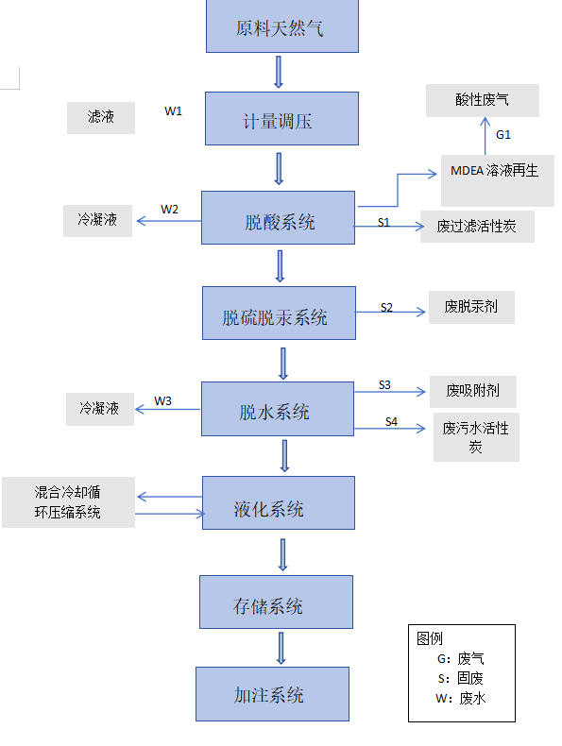  图2-1产污环节示意图  （4）现有工程劳动定员及工作制度  公司现有员工40人，工作制度采用四班二倒制， 12 小时工作制，年工作300天。  3、本次扩建工程  项目名称：巴彦淖尔华油天然气有限责任公司新增液氮储罐安全技改项目  项目建设性质：扩建  项目地点：内蒙古巴彦淖尔市磴口县巴彦淖尔华油天然气有限责任公司生产区现有液氮储罐西侧。  项目投资：总投资75万元，其中环保投资1万元，占总投资的1.34%。  本次建设规模及内容：新建一座30m³液氮储罐，与原有液氮储罐并联使用。  项目具体建设内容及规模如下表所示。  表2-6 工程主要建设内容一览表  2、主要生产设备  本次扩建涉及的主要生产设备如下。  表2-7 项目设备一览表  表2-8 储罐参数表  3、原辅材料及能源消耗  项目各原辅材料及能源消耗情况如下。  表2-9 项目原辅材料及能源消耗情况一览表  主要原辅材料性质  液氮：无色无臭的液体；相对密度0.808（-195.8℃）；熔点-209.8℃；沸点-195.8℃。用于稀有气体的提制过程以及作为仪器或机件需要深度冷冻处理时的冷冻剂。  4、公用工程  （1）给水  本项目无生产用水，不新增定员，无生活用水新增。现有员工生活用水依托厂内现有供水设施及开发区供水管网。  （2）排水  本项目无生产废水，不新增员工，不新增生活污水，现有员工产生的生活污水经厂内化粪池处理后，由磴口县环卫局定期用罐车运到城市污水处理厂集中处理。  （3）供电  项目用电由当地供电网络提供电源。  5、工程总平面布置  项目位于内蒙古巴彦淖尔市磴口县工业园区巴彦淖尔华油天然气有限责任公司生产区西南，现有液氮储罐西侧，项目平面布置见附图3。  6、劳动定员及工作制度  本项目不新增劳动定员，依托公司原有员工，工作制度不变。
  项目名称 | 环境影响评价 |  | 竣工环境保护验收
  项目名称 | 审批单位 | 审批文号 | 验收单位 | 验收时间及文号
  巴彦淖尔华油天然气有限责任公司磴口县30×10⁴m³/d液化天然气项目环境影响报告表 | 原巴彦淖尔市环境保护局 | 2009年11月4日，巴环审表〔2009〕104号 | 原巴彦淖尔市环保局 | 2011年12月12日，巴环验〔2011〕56号
  其他环保手续执行情况
  项目名称 | 文件编号/代码 |  | 履行时间
  固定污染源排污登记表 | 91150822692866226M001X |  | 2020年5月27日至2025年5月26日
  突发环境事件应急预案 | 1508222023012L |  | 2023年9月8日
  进厂方式 | 储存天数 | 适用情况
  管道输送 | 5~7 | 原油和原料储存天数
  管道输送 | 7~10 | 原油和原料储存天数
  铁路运输 | 10~20
  公路运输 | 7~10
  内河及近海运输 | 15~20
  远洋运输 | ≥30
  注:如果原料生产厂与原料使用装置属同开同停情况，可降低储存天数至5天~7天。
  项目组成 |  | 项目内容
  主体工程 | 净化系统 | 全厂建设有2套净化系统，包括脱酸塔工艺为MDEA溶液脱CO₂，脱硫脱汞系统工艺为活性炭吸附，脱水环节采用分子筛过滤。
  主体工程 | 液化系统 | 项目建设有两套液化系统，经冷剂压缩机制冷将天然气液化。混合制冷剂包括甲烷、乙烯、丙烷、异戊烷、氮气。
  主体工程 | 储存系统 | 项目建设有两套存储系统，包括LNG储罐以及混合制冷剂储罐，包括乙烯储罐、液氮储罐、丙烷储罐、异戊烷储罐。
  主体工程 | 加热炉 | 项目建设有一套天然气加热炉，用来干燥分子筛，废气经烟囱排放
  依托工程 | 供水系统 | 项目生活用水依托当地自来水管网
  依托工程 | 供电系统 | 项目依托园区供电系统供电
  依托工程 | 原料天然气供天然气系统 | 项目建设一套原料天然气供气系统，采用管道供气
  依托工程 | 供暖系统 | 供暖利用蒸汽换热
  公辅工程 | 氮气系统 | 建设有2套制氮系统，包括150Nm³/hPSA制氮机、液氮储罐、液氮汽化器，液氮气化后的氮气直接使用，液氮储罐液氮备用
  公辅工程 | 软化水系统 | 为保证循环水质量，循环水采用软化水。产水能力为21t/h。水源为自来水，采用二级反渗透的方法处理。
  公辅工程 | 火炬及燃烧放散系统 | 项目建设有一套火炬及燃烧放散系统，为Φ250×8，H=21.4m
  公辅工程 | 消防系统 | 建设有一套消防系统，包括消防水池和消防泵房，内设两台柴油水泵和一台高压电泵，防止火灾时电力供应出现问题无法供水，两台稳压泵保证消防系统稳压。
  公辅工程 | 生活供热 | 建设有板翅式换热系统一套
  公辅工程 | 其他辅助设施 | 建设有辅助车间、办公、宿舍、食堂、浴室等
  环保工程 | 生产废水 | 原料气加压气液分离器滤液、脱酸单元、脱水单元冷凝液，经收集至废水收集罐，排污事故水、软化水系统高盐水排入市政管网至污水处理厂。
  环保工程 | 化粪池 | 生活污水排污化粪池，由磴口县环卫局定期用罐车运到城市污水处理厂集中处理。
  环保工程 | 危废暂存间 | 建设有一间废暂存间，位于一期装置区以北，占地面积27.5m²，用于存储设备维护后的废矿物油。
  环保工程 | 消防水池 | 建设有1座8000m³地下消防水池，提供消防用水。
  环保工程 | 罐区围堰 | 建设有80m×80m钢筋混凝土围堰，高1m的LNG罐区围堰，防止事故发生后的废液流出厂外
  环保工程 | LNG事故积液池 | 建设有LNG事故积液池，防渗系数K≦1×10⁻⁷，用于存储LNG积液
  环保工程 | 事故应急池 | 建设有9000m³事故应急池防，防渗系数K≦1×10⁻⁷，用于存储事故污水。
  分类 | 名称 |  | 单位 | 厂区消耗量 | 成分 | 备注
  原料 | 天然气 |  | Nm³/a | 30万 | 主要成分为甲烷、乙烷、丙烷、异丁烷、正丁烷、异戊烷等 | 长-乌-临管道的天然气
  原料 | MDEA溶液 |  | t/a | 50 | N-甲基二乙醇胺 | 去除原料气中的酸性气体
  原料 | 过滤活性碳 |  | t/a | 3 | 活性炭类 | 吸收贫液中的杂质
  原料 | 脱汞剂 |  | t/a | 3 | 活性炭类 | 除汞
  原料 | 脱水脱重烃分子筛 |  | t/a | 5 | 硅胶、分子筛、氧化铝等 | 吸水
  原料 | 污水处理活性炭 |  | t/a | 24 | 活性炭类 | 去除污水中的有机烃等大分子物质
  原料 | 制冷剂 | 乙烯 | t/a | 23.67 | -- | --
  原料 | 制冷剂 | 丙烷 | t/a | 19.26 | -- | --
  原料 | 制冷剂 | 异戊烷 | t/a | 16.26 | -- | --
  能源 | 水 |  | t/h | 100980 | —— | /
  能源 | 电 |  | kwh/a | 4100 | —— | /
  能源 | 天然气 |  | Nm³/a | 8600×10⁴
  序号 | 设备名称 | 设备名称、规格 | 数量 | 备注
  1 | 入口过滤器 | / | 1 | 过滤增压系统
  2 | 压缩机后冷却器 | BIU700-1.2/4.7-105-4.5/25-2I | 1 | 过滤增压系统
  3 | 压缩机出口过滤器 | / | 1 | 过滤增压系统
  4 | 气液分离器 | / | 1 | 脱水、脱汞系统
  5 | 吸收塔 | / | 1 | 脱二氧化碳系统
  6 | 脱酸分液罐 | / | 1 | 脱二氧化碳系统
  7 | 过滤分离器 | / | 1 | 脱二氧化碳系统
  8 | 脱酸气冷却器 | BEM600-1.2/6-120-4/25-4/2 I | 1 | 脱二氧化碳系统
  9 | 富胺闪蒸罐 | / | 1 | 脱二氧化碳系统
  10 | 富胺过滤器 | / | 1 | 脱二氧化碳系统
  11 | 贫富胺换热器 | EC15FW-1.0/130-126 | 1 | 脱二氧化碳系统
  12 | 塔底再沸器 | / | 1 | 脱二氧化碳系统
  13 | 解吸塔 | / | 1 | 脱二氧化碳系统
  14 | 回流罐 | / | 1 | 脱二氧化碳系统
  15 | 塔顶冷却器 | BEM500-0.6/0.6-41.5-4.5/25-1 | 1 | 脱二氧化碳系统
  16 | 贫胺罐 | / | 1 | 脱二氧化碳系统
  17 | 活性炭过滤器 | / | 1 | 脱二氧化碳系统
  18 | 贫胺过滤器 | / | 1 | 脱二氧化碳系统
  19 | 贫胺冷却器 | AEM500-0.6/0.85-40.1-4.5/25-4 I | 1 | 脱二氧化碳系统
  20 | 集胺液罐 | / | 1 | 脱二氧化碳系统
  21 | 集液过滤器 | / | 1 | 脱二氧化碳系统
  22 | 分子筛塔 | / | 1 | 脱水、脱汞系统
  23 | 分子筛塔出口粉尘过滤器 | / | 1 | 脱水、脱汞系统
  24 | 再生气分离器 | / | 1 | 脱水、脱汞系统
  25 | 再生气换热器 | AES400-2.55-61-3.54/25-2 I | 1 | 脱水、脱汞系统
  26 | 再生气冷却器 | AES500-1.2/2.55-60-3.0/25-2 I | 1 | 脱水、脱汞系统
  27 | 再生气加热炉 | GL800-Q/4.0-Q | 1 | 脱水、脱汞系统
  28 | 脱汞塔 | / | 1 | 脱水、脱汞系统
  29 | 脱汞塔出口粉尘过滤器 | / | 2 | 脱水、脱汞系统
  30 | 冷剂压缩机分离器 | / | 1 | 液化系统
  31 | 冷剂压缩机级间水冷器 | / | 1 | 液化系统
  32 | 冷剂压缩机级间分离器 | / | 1 | 液化系统
  33 | 冷剂压缩机出口水冷器 | / | 1 | 液化系统
  34 | 冷机压缩机出口分离器 | / | 1 | 液化系统
  35 | 冷箱 | / | 1 | 液化系统
  36 | 开车冷却器 | AES500-4.7/2.5-120-5.5/25-1 | 1 | 液化系统
  37 | 重烃分离器 | / | 1 | 液化系统
  38 | 重烃换热器 | AES500-2.4/4.7-24.5-3/25-4 | 1 | 液化系统
  39 | 冷剂储罐 | / | 1 | 液化系统
  40 | 乙烯储罐 | CFL-40/0.8 | 1 | 液化系统
  41 | 丙烷储罐 | / | 1 | 液化系统
  42 | 异戊烷储罐 | / | 1 | 液化系统
  43 | 丙烷干燥床 | / | 1 | 液化系统
  44 | 异戊烷干燥床 | / | 1 | 液化系统
  45 | LNG储罐A | / | 1 | 储运系统
  46 | LNG储罐B | / | 1 | 储运系统
  47 | LNG气化器A/B | / | 2 | 储运系统
  48 | 闪蒸气水浴复热器 | HEV-NG-200 | 1 | 储运系统
  49 | 分液罐 | / | 1 | 火炬系统
  50 | 火炬 | GW-6T1 | 1 | 火炬系统
  51 | 前置储气罐 | 12/0.8 | 1 | 仪表风系统
  52 | 后置储气罐 | 20/0.8 | 1 | 仪表风系统
  53 | 吸附筒A/B | SLAD15WXF | 2 | 仪表风系统
  54 | 液氮储罐 | CFL-10/0.8 | 1 | 仪表风系统
  55 | 氮气空温复热器 | HGNV-210 | 1 | 仪表风系统
  56 | 氮气水浴复热器 | HEV-N-50 | 1 | 仪表风系统
  57 | 吸附塔A/B | / | 2 | 仪表风系统
  58 | 氮气缓冲器 | / | 1 | 仪表风系统
  59 | 净化空气罐 | / | 1 | 仪表风系统
  60 | 除油器 | / | 1 | 仪表风系统
  61 | 纯水装置 | / | 1 | 循环水系统
  62 | 冷却塔 | CXW-U550ASSW | 1 | 循环水系统
  63 | 循环水稳压罐 | HKGL-1006B | 1 | 循环水系统
  64 | 消防稳压罐 | / | 1 | 消防系统
  65 | 板式换热器机组 | ABJ-SAO10-500IV1.0 | 1 | 供热系统
  66 | 重烃罐 | / | 1 | 液化系统
  67 | BOG进气缓冲罐 | / | 1 | BOG系统
  68 | BOG水浴复热器 | HFR-800 | 1 | BOG系统
  69 | BOG空气复热器 | HBOG-800 | 1 | BOG系统
  70 | 原料气压缩机 | 2RDSA-1/YAKK560-10 | 2 | 过滤增压系统
  71 | 空气压缩机 | SA90A | 2 | 仪表风系统
  72 | 冷剂压缩机 | 2MCL406 | 1 | 液化系统
  73 | BOG压缩机 | 2D-7.6/17 | 1 | BOG系统
  74 | 原料气压缩机油泵 | KCB2CY12/3.3 | 2 | 过滤增压系统
  75 | 液氮泵 | BP300-600/64 | 1 | 仪表风系统
  76 | 循环水泵 | BPZ-160L-1 | 3 | 循环水系统
  77 | 脱盐水补水泵 | BPZ-160L-2 | 2 | 循环水系统
  78 | 原水泵 | MSD35-500 | 1 | 循环水系统
  79 | 高压泵 | SCS50(11)*8 | 1 | 循环水系统
  80 | 进料泵 | ANSG40*25*160 | 2 | 脱二氧化碳系统
  81 | 增压泵 | JXB-418 | 2 | 脱二氧化碳系统
  82 | 回流泵 | LYA32-250-5 | 1 | 脱二氧化碳系统
  83 | 消泡剂泵 | SNH/C660R46UM3NW21 | 1 | 脱二氧化碳系统
  84 | 胺集液泵 | CAM44/4+5 | 2 | 液化系统
  85 | 冷剂压缩机油泵 | CAM30/4 | 2 | 液化系统
  86 | 级间增压泵 | CAM30/4 | 1 | 液化系统
  87 | 丙烷卸车泵 | DSM230 | 1 | 液化系统
  88 | 异戊烷卸车泵 | 25DFL2-22×3 | 2 | 储运系统
  89 | LNG装车泵 | 25DFL2-22×3 | 1 | 供热系统
  90 | 供热补水泵 |  | 2 | 供热系统
  91 | 供热循环泵 | PDZM150-3.7 | 2 | BOG系统
  92 | BOG压缩机油泵 |  | 10 | 循环水系统
  93 | 冷却塔喷淋泵 | SC13G420P2 | 20 | 循环水系统
  94 | 冷却塔风机 | YOGJ1000 | 2 | 消防系统
  95 | 柴油机 | XBD8/DFSS200-520A | 1 | 消防系统
  96 | 柴油发电机 | XBD5.55/50LG-B18-20X4 | 2 | 消防系统
  97 | 消防电泵 | BPZ-160L-1 | 3 | 消防系统
  98 | 消防稳压泵 | BPZ-160L-2 | 2 | 循环水系统
  99 | 进气洗涤罐 | 1.555m3 | 2 | 过滤增压系统
  100 | 进气缓冲罐 | 0.301m3 | 4 | 过滤增压系统
  101 | 解析塔 | 10m3 | 1 | 脱酸系统
  102 | 富胺闪蒸槽 | 3.9m3 | 1 | 脱酸系统
  103 | 塔底再沸器 | / | 1 | 脱酸系统
  104 | 氮气缓冲罐 | 3m3 | 1 | 仪表风制氮系统
  分类 | 项目 | 建设内容 | 备注
  主体工程 | 液氮储罐 | 新建一座30m³液氮储罐 | 新建
  辅助工程 | 自动控制系统 | 增设氮气储罐需接入原预留DCS点位，压力、液位、接2个AI点，紧急切断阀阀位反馈接2个DI点，紧急切断阀开关接DO点，温度接RTD点。系统配置有UPS（容量为5kVA，放电时间为1小时）不间断电源，外部电源停止供电后不间断电源工作不少于90分钟，保证突然停电情况下做停车处理。 | 新建
  辅助工程 | 报警系统 | 液氮储罐设置压力高报警，设置液位指示报警，液位低低联锁停液氮泵。氮气出气化器温度指示报警，温度低低联锁停液氮泵。 | 新建
  辅助工程 | 水浴复热器 | 水浴复热器（依托原有）的控制是其设备自带温度控制仪进行控制，当温度低于设定55温度复热器启动，当温度高于设定60温度停止温度复热器。 | 依托现有
  辅助工程 | 液氮管道 | 液氮输送管道φ32mm。操作温度-171℃，操作压力0.8MPa，自储罐液相出口至N28103管线，长度8m | 新建
  辅助工程 | 氮气管道 | 氮气输送管道φ25mm。操作温度-171℃，操作压力0.8MPa，自N28104管线至储罐气相口，长度8m | 新建
  公用工程 | 供电 | 项目用电依托厂内现有供电设施，电源为园区供电网络 | 依托现有
  公用工程 | 消防 | 消防水系统拟依托厂内现有消防系统 | 依托现有
  环保工程 | 废气 | 氮气为环境空气组成成分，无污染，通过采取加强生产管理、加强车间通排风等措施后无组织排放 | /
  环保工程 | 废水 | 本次扩建项目不新增劳动定员，无生活污水新增；也不涉及生产废水排放 | 依托现有
  序号 | 产品名称 | 外形尺寸 | 操作温度℃ | 操作压力MPa | 单位 | 数量 | 备注
  1 | 液氮储罐 | φ3000×10750 | -171 | 0.8 | 台 | 1 | 新建
  2 | 水浴式复热器 | / | / | / | 台 | 1 | 依托原有
  3 | 液氮管道 | 32mm | -171 | 0.8 | m | 8 | 新建
  4 | 氮气管道 | 25mm | -171 | 0.8 | m | 8 | 新建
  液氮储罐 | 有效容积 | 操作温度 | 设计温度 | 操作压力 | 设计压力
  液氮储罐 | 30m³ | -171℃ | -196℃ | 0.8MPa（G） | 0.88MPa（G）
  序号 | 产品名称 | 单位 | 现有储存能力 | 扩建后储存能力 | 备注
  1 | 液氮 | m³ | 10 | 40 | 外购厂家槽车运输，储存于液氮储罐，项目公司例行性检修1次/年，每次30天,周转次数为4次
工艺流程和产排污环节 | 1、施工期  本项目施工期间的设备安装等工序将产生噪声、固体废物，项目施工期的工艺流程及产污情况见下图。  图2-2项目施工期工艺流程及排污节点图  噪声、固废  设备安装  竣工验收使用  本项目施工期主要污染物如下：  （1）噪声：各施工设备作业过程中产生的设备机械噪声。  （2）固废：施工建筑垃圾、施工人员生活垃圾。  施工期主要污染工序如下表所示：  表2-10 项目施工期污染因素分析表  2、营运期  本项目营运期主要工艺流程如下。  项目液氮从厂外购进，由供货厂家选择具有危险化学品运输资质的槽车运送进入厂区，利用液氮泵加压后将低温液化气体打入储罐储存。  外购液氮槽车进站停靠指定位置之后，发动机熄火，检查储槽接口是否完好无损。用快速接头把液氮槽车的卸料管与液氮储罐的进料口连接，并检查连接无误后，向储罐卸料。卸料过程中，应注意观察管线，阀门等相关设备运行情况。观察液位仪，在储罐内液位即将到达上限时，停止卸料。  利用压力差导入液氮储罐，用时打开储罐液相阀门，经低温液体泵（依托原有）将低温液化气体打入水浴复热器（依托原有），低温液体通过气化器进行热交换转换为气体，通过管道提供给相应的设备。  图2-3 项目运营期生产工艺流程及排污节点图  液氮储罐  水浴复热器汽化器  用气设备  低温液体槽车  卸车  G、N  G、N  N  图例：G废气N噪声  运营期主要污染工序如下表所示：  表2-11 项目运营期污染因素分析表
  时段 | 污染类别 | 主要污染物 | 产污工序 | 治理措施
  施工期 | 噪声 | 等效声级 | 建筑施工机械、  车辆作业 | 选用低噪声施工机械、合理布置施工现场、合理安排施工时间、文明施工等
  施工期 | 固体废物 | 建筑垃圾 | 建筑施工 | 送政府指定建筑垃圾处理厂处理
  施工期 | 固体废物 | 生活垃圾 | 施工人员 | 收集后由环卫部门处理
  时段 | 污染类别 | 污染物 | 产污工序 | 治理措施
  运营  期 | 废气 | — | 气体充装  接头 | 本项目储罐充装过程中少量氮气无组织排放，氮气为空气中原有成分，不属于大气污染物。通过采取加强生产管理减少无组织排放，对环境影响较小。
与项目有关的原有环境污染问题 | 1、现有工程环保手续履行情况  巴彦淖尔华油天然气有限责任公司现有磴口县30×10⁴m³/d液化天然气项目于2009年9月委托巴彦淖尔市环境科学研究院编制了《磴口县30×10⁴m³/d液化天然气项目环境影响报告表》，同年11月4日取得了原巴彦淖尔市环境保护局出具的《审批意见》（巴环审表〔2009〕104号），项目建成投产后，建设单位委托磴口县环境保护监测站于2011年4月13日编制了《磴口县30×10⁴m³/d液化天然气项目建设项目竣工环境保护验收监测表》，同年2011年12月12日取得了原巴彦淖尔市环保局《关于磴口县30×10⁴m³/d液化天然气项目竣工环境保护验收意见》（巴环验〔2011〕56号）；建设单位于2020年5月27日办理了排污登记证（登记编号：91150822692866226M001X）。  2、现有工程污染物排放情况  （1）废气  根据2025年1月11日例行监测数据可知，天然气加热炉二氧化硫排放浓度22—26mg/m³；氮氧化物排放浓度为24—28mg/m³；颗粒物排放浓度为3.8—4.2mg/m³；烟气黑度<1级。锅炉烟囱二氧化硫、氮氧化物、颗粒物、汞及其化合物排放浓度及烟气黑度（林格曼黑度）均符合《锅炉大气污染物排放标准》（GB1321-2014）表2中新建燃煤锅炉排放标准排放限值。  （2）废水  项目废水主要为员工生活污水。办公生活区设冲水厕所，生活污水经1座化粪池后排入园区污水管网。  2025年1月11日例行监测报告可知，厂区软化水高盐水排口PH为7.5（无纲量）、全盐量为1840mg/L、溶解性总固体为1900mg/L、化学需氧量为49mg/L均符合《污水综合排放标准》GB8978-1996 中表4三级标准。废水排放量为2000t/a。  （3）噪声  2025年3月9日监测结果可知，项目厂界噪声值昼间值为51.8~53.5dB(A)，夜间值为43.6~46.1dB(A)，均满足《工业企业厂界环境噪声排放标准》（GB12348-2008）2类标准要求。  （4）固废  现有工程产生的废旧分子筛由厂家回收处置；废硅铝酸盐由厂家回收；生活垃圾集中收集后交磴口县环卫部门处置、废矿物油委托有资质的单位处置，不落地。  - 环境风险  企业现有液氮储罐为10m³，该储罐地面采用水泥硬化的一般防渗，对地下水、土壤环境影响风险较小。  3、现存主要环境问题及整改措施  根据例行监测数据可知，企业原有项目无历史环境问题。

三、区域环境质量现状、环境保护目标及评价标准
区域环境质量现状 | 1、环境空气  项目选址位于内蒙古巴彦淖尔市磴口县工业园区，本次评价引用《巴彦淖尔市生态环境质量状况公报》（2023年）中巴彦高勒镇的相关统计结果。经统计，基本污染物年均浓度和相应百分位数24h平均或8h平均质量浓度见表3-1。  表3-1 基本污染物环境质量现状  从上表可以看出，各基本污染物年评价指标均符合《环境空气质量标准》（GB3095-2012）中二级标准及2018年修改单中的相关规定，项目所在区域的城市环境空气质量达标，判定为达标区。  2、声环境  为了解项目所在地的声环境质量，本项目委托内蒙古航峰检测技术有限公司于2025年1月6日对厂界四周进行了声环境质量现状监测。  - 监测点位：根据本项目周围的声环境现状，在厂界四周共设置4个噪声监测点位，具体点位见图3-1。  - 监测因子、监测时间及频次  监测因子为等效连续A声级，监测1天，昼、夜各监测1次，昼间6: 00~22:00夜间 22:00~6:00。  - 监测方法：按照《声环境质量标准》(GB3096-2008)中的规定进行监测。  - 监测结果：本次声环境现状监测结果见表3-2。  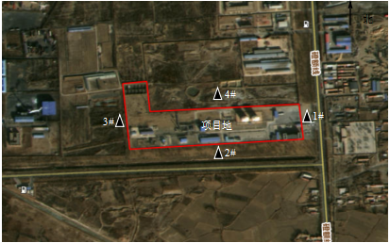  图3-1 声环境监测点位示意图  表3-2 声环境监测结果统计表 单位dB（A）  监测结果和标准比较可知，厂界四周东、南、西、北厂界环境昼间噪声值在53~54范围内，夜间噪声值在45~47范围内所有监测点都能达到《声环境质量标准》 （GB3096-2008）2类区标准，表明项目所在地声环境质量较好。  3、地表水  项目运营期无废水产生，本次评价不进行地表水现状监测。  4、地下水、土壤  项目运营期正常工况下不存在地下水及土壤污染源及污染途径，根据《建设项目环境影响报告表编制技术指南（污染影响类）》（试行）中的相关规定，本次评价不进行地下水、土壤环境现状监测。  5、生态  项目建设地点位于巴彦淖尔华油天然气有限责任公司现有厂区内，厂址位于园区规划范围内，不新增占地，周边无生态环境敏感目标，根据《建设项目环境影响报告表编制技术指南（污染影响类）》（试行）中的相关规定，本次不进行生态环境质量现状调查工作。
  污染物 | 评价指标 | 现状浓度（ug/m³） | 标准值（ug/m³） | 占标率（%） | 达标情况
  二氧化硫 | 年平均质量浓度 | 11 | 60 | 18.33 | 达标
  二氧化氮 | 年平均质量浓度 | 17 | 40 | 42.5 | 达标
  可吸入颗粒物 | 年平均质量浓度 | 62 | 70 | 88.57 | 达标
  细颗粒物 | 年平均质量浓度 | 15 | 35 | 42.85 | 达标
  一氧化碳 | 24h平均第95百分位数质量浓度 | 1.0mg/m³ | 4.0mg/m³ | 25 | 达标
  臭氧 | 日最大8h平均第90百分位数质量浓度 | 134 | 160 | 83.75 | 达标
  样品编号 | 检测点位名称 | 时间 | Leq dB(A) | 时间 | Leq dB(A)
  0104Z01~Z08 | 1#厂界东侧外1米处 | 昼间 | 54 | 夜间 | 47
  0104Z01~Z08 | 2#厂界南侧外1米处 | 昼间 | 54 | 夜间 | 46
  0104Z01~Z08 | 3#厂界西侧外1米处 | 昼间 | 54 | 夜间 | 45
  0104Z01~Z08 | 4#厂界北侧外1米处 | 昼间 | 53 | 夜间 | 45
环境保护目标 | 本项目建设地点位于巴彦淖尔华油天然气有限责任公司现有厂区内，根据现场调查，本项目评价区域内无濒危动植物、风景名胜区、水源地保护区、自然保护区、其他著名旅游景点和文物古迹、珍稀动植物资源、温泉、疗养地等国家明令规定的保护对象。本项目厂界外50m范围内无声环境敏感目标；厂界外500m范围内无地下水集中饮用水水源和热水、矿泉水、温泉等特殊地下水资源。根据项目工程特点、评价区域环境特征，确定本项目环境保护目标及保护级别见表3-3。  表3-3 主要环境保护目标及保护级别一览表
  环境要素 | 敏感  目标 | 坐标 |  | 方位 | 距项目区域的距离（m） | 人口  （户/人） | 保护  对象 | 环境功能区
  环境要素 | 敏感  目标 | 东经 | 北纬
  环境空气 | 厂界500米范围内无自然保护区、风景名胜区、居住区、文化区和农村地区中人群较集中的区域 |  |  |  |  |  |  | 《环境空气质量标准）》(GB3095-2012)中二类区
  声环境 | 厂界外 50 米范围内无声环境保护目标 |  |  |  |  |  |  | 《声环境质量标准》  （GB3096-2008）2类标准
  地下水 | 厂界外 500 米范围内无地下水集中式饮用水源和热水、矿泉水、温泉等特殊地下水资源
  生态环境 | 本项目位于巴彦淖尔华油天然气有限责任公司现有厂区内，不新增占地，无生态环境保护目标
污染物排放控制标准 | 1、噪声排放标准  根据项目区域现有环境影响评价执行标准，本项目厂界施工期执行《建筑施工场界环境噪声排放标准》（GB12523－2011）标准；  巴彦淖尔华油天然气有限责任公司现有厂区属于巴彦淖尔市磴口县工业园区项目执行《工业企业厂界环境噪声排放标准》（GB12348－2008）中的3类标准，根据《巴彦淖尔市人民政府办公室关于巴彦淖尔市2023年生态环境分区管控成果动态更新的通知》（巴政办字〔2023〕106号），同时查询内蒙古自治区“三线一单”数据应用平台，本项目位于“磴口县城镇空间”，按照《工业企业厂界环境噪声排放标准》 （GB12348-2008），运营期噪声执行《工业企业厂界环境噪声排放标准》（GB12348－2008）中的2类标准，标准值见表3-4。  表3-4工业企业厂界噪声排放标准  2、固体废物排放标准  一般固体废弃物排放执行《一般工业固体废物贮存和填埋污染控制标准》（GB18599-2020）的相关要求；危险废物执行《危险废物贮存污染控制标准》（GB18597-2023）。
  噪声类别 | 执行标准 |  | 标准限值
  噪声类别 | 标准名称 | 标准及级别 | 昼间dB(A) | 夜间dB(A)
  厂界噪声 | 工业企业厂界噪声排放标准 | （GB12348-2008）2类 | 60 | 50
  厂界噪声 | 建筑施工场界环境噪声排放标准 | GB12523－2011 | 70 | 55
总量控制指标 | 根据《国务院关于印发“十四五”节能减排综合工作方案的通知》（国发〔2021〕33号）中的规定，主要控制的污染物为化学需氧量、氨氮、氮氧化物、挥发性有机物、二氧化硫。  本项目运营期不新增劳动定员，无新增生活污水，无废水产生，故无化学需氧量、氨氮总量控制要求；本项目运营期不产生废气，因此项目无需申请总量。

四、主要环境影响和保护措施
施工期环境保护措施 | 本项目施工期主要为设备安装。施工期主要环境影响为噪声、固废。本项目工程量较小，施工工序较短，随施工期的结束，环境影响也随之结束。  本项目施工期拟采取的环境保护措施如下：  表4-1 施工期环保措施一览表
  污染  类别 | 污染工序 | 污染  因子 | 处理、处置措施及排放去向
  噪声 | 建筑施工 | 等效  声级 | 1、合理布置施工现场，高噪声设备尽可能远离敏感点；禁止夜间进行产生环境噪声并干扰他人的建筑施工、建筑垃圾清运作业。  2、尽量选用低噪声机械设备或带隔声、消声的设备，注意定期保养和操作高噪声设备，使施工机械噪声维持在最低声级水平，严格按规范操作。  3、尽量避免所有机械同时施工，错开高噪声设备的使用时间，避免噪声叠加；  4、利用距离衰减措施，在不影响施工情况下，将强噪声设备尽量分散布置使用。  5、加强施工队伍的教育，文明施工，所有模板、脚手架的支设、拆除、搬运必须轻拿轻放，要上下左右传递，严禁抛、扔。  6、做好车辆的维修保养工作，限制车速，严格限制车辆在敏感点附近行驶时鸣笛。
  固体  废物 | 建筑施工  人员生活 | 建筑垃圾、  生活垃圾 | - 建筑垃圾按照指定路线送至政府指定建筑垃圾处理地点处置；  - 施工人员生活垃圾收集后环卫部门处理。
运营期环境影响和保护措施 | - 废气  本项目废气主要为储罐液氮卸料时逸散废气，排放方式为偶然瞬时排放。本次扩建的30m³液氮储罐属于厂区安全生产备用储罐，仅在制氮系统故障时才启用,卸料次数为4次/年（项目公司例行性检修1次/年，每次30天。项目建成后液氮储存量为40m³，可以保证用7天用量。因此，周转次数为4次/年），装卸逸散废气量少。项目进行液氮储罐卸车充装，废气氮气为空气中原有成分，不属于大气污染物，会很快扩散到大气中，对环境影响较小。  - 噪声影响分析  2.1 噪声源强分析  本次扩建不新增产噪设备，现有项目厂界噪声满足《工业企业厂界环境噪声排放标准》（GB12348-2008）中2类标准限值要求。本项目周边 50m 范围内无居民敏感点，噪声对周边环境影响可以接受。  运输车辆的噪声主要是车辆在运输原料及成品时产生的噪声，由于运输产生的噪声主要为线性、间断性噪声，本项目内部道路和外部运输道路在避开居民休息时间，并且尽量远离环境敏感点，经过敏感点禁止鸣笛和限速，在通过以上措施，运输车辆噪声对周围声环境影响较小。  2.2环境监测计划  根据《排污单位自行监测技术指南 总则》（HJ819-2017）中相关要求制定了本项目监测计划，具体见下表：  表4-2 监测计划一览表  3、固体废物影响分析  本项目不新增员工，不新增生活垃圾量，现有生活垃圾由环卫部门处理，对环境影响较小。  4、废水  本项目生产过程中不使用水，无生产废水产生及排放；本项目依托厂内现有员工，不新增劳动定员，因此，不新增生活用水及生活污水。综上，本项目无废水排放，对环境影响较小。  5、地下水、土壤  本项目不使用水，无废水排放，无涉及地下水及土壤的污染物排放。项目所在厂区均已进行地面硬化，项目罐区地面基础均采取混凝土防渗，渗透系数小于1×10⁻⁷cm/s，项目对地下水和土壤环境影响较小。  6.生态环境  本项目在企业现有厂区内进行，不新增占地，对生态环境影响较小。  7.环境风险  本项目液氮储存，不进行生产。本项目所用原料液氮由供应商用槽罐车送货到厂区。根据《建设项目环境风险评价技术导则》（HJ169-2018），经对照附录B重点关注的危险物质及临界量，本项目涉及的液氮不属于附录 B 中所列物质。  液氮不在物质危险性判定中的有毒物质范畴内，并且氮气为空气中原有成分，液氮气化属惰性气体，主要事故风险为低温液体气化导致冻伤、窒息等，环境风险较小。  表4-3 氮(液化的）理化性质及危险特性表  7.1环境风险防范措施  （1）充装按规范操作，委托有资质的单位进行运输及装卸。充满率不得大于95%，严禁过量充装。低温液体卸车时，槽车应严格停靠在卸车位进行卸车，并在车道出入口处设置禁止通行的标志，严禁停在卸车位以外区域进行卸车。  （2）充装时必须现场监护，做好加液数量统计并记录；充液后24小时内应密切注意储罐内压力变化，若压力波动较大，应立即排放，保持压力正常；密切注意罐内储量，达到规定下限应及时联系送气；安排人员对储罐定期巡视、抄表，并做好记录；通过现场巡检、警报仪和部分关键点位 24 小时视频监控的方式确保生产安全。  （3）储罐及工艺控制中具有报警系统和连锁系统，以确保在误操作或非正常状况下，物料始终处于安全控制中。  （4）槽车罐的进、出管道上分别设置有气动紧急切断阀，工艺管道的绝热采用真空管保冷，液相管道的两个截断阀之间设置安全放散阀，一旦液体受热膨胀或气化时，安全放散阀自动打开泄压；气相总管上设置安全放散阀，一旦操作失误或系统超压时，安全阀打开放散泄压。容器、管道等承压处根据规范要求设置安全阀、压力表、温度表、压力自动控制、压力超限自动报警系统等。  （5）在生产过程中应加强对各类阀门的日常检查和维修保养，建立日常维护记录，保证阀门严密不渗不漏、开关灵活；储罐上真空嘴，安全阀的封条，铅封不能损坏，要定期检查；压力表严禁去油，并定期校验；安全阀必须是不锈钢或铜制，定期校验，严格去油；当设备上阀门、仪表、管道等冻结时，应用温热水或空气解冻，严禁敲打、火烤、明火和电加热。制定有关安全生产的规章制度和安全操作规程，建立容器定期检查和日常维护记录。  （6）项目区禁止烟火，严格控制火源、防火防爆，加强检查维修工作，防止产生电气火花。  （7）企业主要负责人、安全管理人员和设备作业人员应接受必要的安全培训，增强预防事故、控制危害和应急处理能力。操作人员要经专业培训，并考试合格持证上岗，必须按相应操作规范及安全技术规程实施规范化操作，不得穿戴有油污或经典效应的化纤服装，不得穿带钉子的鞋子，操作中启闭阀门要缓慢，停用时增压阀要关严。  （8）企业编制突发环境事件应急预案，配备应急器材。企业应完善突发环境事件应急措施。建立应急响应机构，配备快捷的交通通讯工具，以便对泄漏事故及时作出反应和处理；  7.2应急处理要求  （1）发现储罐泄漏时，最先发现人员立即通知当班班长。  （2）班长接到通知后，立即带领当班人员展开应急处理，关闭储罐与外部设备连接的阀门。  （3）泄漏事故现场严禁火种，切断电源，迅速撤离其他人员至上风处，并设置隔离区，禁止无关人员进入，加强通风。  （4）与此同时，向公司应急救援指挥长报告，应急救援指挥长在接到事故报告后，宣布应急启动，组织应急救援人员赶到现场，根据应急响应的分组，各就各位展开救援行动。  （5）在保证人员安全情况下，立即对泄漏罐进行安全处置。  （6）低温液体液氮储罐泄漏，处置过程应防止窒息，若现场氧浓度低于18%，应急人员应佩戴空气呼吸器进行作业。  （7）在保证人员安全情况下，使用开花水枪喷水雾驱散聚集的气体，也可采用通风机强制通风。若阀门被冻住，可采用喷冷水化霜。  根据分析，建设单位通过采取一定的防范措施，可以将本项目的风险降到较低的水平，本项目的环境风险可以接受。  8、“三同时”及环保投资  项目总投资75万元，其中环保投资1万元，占总投资的1.34%。项目运营期拟采取的环保措施及验收、环保投资组成情况如下。  表4-3 环保投资一览表
  类别 | 监测项目 | 监测点位置 | 监测频率 | 执行标准
  噪声 | Leq（A） | 厂界四周 | 1 次/生产季 | 《工业企业厂界环境噪声排放标准》  2 类标准
  名称 | 氮（液化的）；液氮
  分子式 | N₂ |  | 危险货物编号 |  | 22006
  理化性质 | 外观与性状 | 无色极低温度，无气味
  理化性质 | 熔点℃ | -209.8 | 沸点℃ |  | -195.6
  理化性质 | 相对密度（水=1） | 0.81 | 相对密度（空气=1） |  | 0.97
  理化性质 | 饱和蒸气压（kPa） | 1026.42~-173℃ | 溶解性 |  | 微溶于水、乙醇
  理化性质 | 临界温度℃ | -147 | 临界压力（MPa） |  | 3.4
  燃烧爆炸危险性 | 燃烧性 | 不燃 | 稳定性 | 稳定
  燃烧爆炸危险性 | 聚合危害 | 不存在 | 危险性类别 | 第2.2类不然气体
  燃烧爆炸危险性 | 危险特性，气体比空气重，可能累积在低层空间，造成缺氧。
  包装与储存 | 储运注意事项：不燃性压缩气体，储存于阴凉、通风仓间内。仓内温度不低于30℃。远离火种、热源。
  毒性及健康危害 | 侵入途径：吸入  健康危害：容器泄漏时，该类液体迅速蒸发，造成封闭空间空气中过饱和，有窒息严重风险；短期接触，可能引起冻伤
  急救措施 | 皮肤接触：若冻伤，就医治疗。  吸入：迅速脱离现场至空气新鲜处。保持呼吸道通畅。呼吸困难，输氧。如呼吸停止，立即进行人工呼吸。就医
  泄漏处置 | 迅速撤离泄漏污染区人员至上风向处，严格限制出入；切断火源；应急处置人员佩戴正压式呼吸器。尽可能切断泄漏源，合理通风，加速扩散。泄漏容器妥善处理，修复，检验合格后使用
  污染物类别 |  | 环保措施 | 投资额（万元）
  施工期
  固体废物 | 建筑垃圾、生活垃圾 | 建筑垃圾拉运至市政指定地点、生活垃圾依托现有厂区暂存于垃圾桶内由环卫部门定期清运 | 0.5
  噪声 | / | 采用低噪声设备、禁止夜间施工 | 0
  运营期
  防渗工程 |  | 储罐放置区一般防渗，一般防渗区等效黏土防渗层Mb≥1.5m，K≤1×10—⁷cm/s； | 0.5
  合计 |  |  | 1.0

五、环境保护措施监督检查清单
内容  要素 | 排放口（编号、名称）/污染源 |  | 污染物项目 | 环境保护措施 | 执行标准
大气环境 | / |  | / | / | /
地表水环境 | / |  | / | / | /
声环境 | / |  | 连续等效A声级 | / | 《工业企业厂界环境噪声排放标准》（GB12348-2008）中的2类标准
电磁辐射 | -- |  | -- | -- | --
固体废物 | / |  | / | / | /
土壤及地下水污染防治措施 |  | 本项目不使用水，无废水排放，无涉及地下水及土壤的污染物排放。项目所在厂区均已进行地面硬化，项目罐区地面基础采取混凝土防渗，渗透系数小于1×10⁻⁷cm/s，项目对地下水和土壤环境影响较小。
生态保护措施 |  | /
环境风险防范措施 |  | 从相关设施设置、储存、使用等多方面积极采取防护措施，加强风险管理，防范风险事故的发生；在风险事故发生时，及时采取紧急应急措施，必要时启动社会应急措施，以控制事故和减少对环境造成危害，使风险事故对环境的危害得到有效控制，尽可能减少或者避免风险事故的发生。详见“7.1环境风险防范措施、7.2应急处理要求”。
其他环境管理要求 |  | 罐区等相应位置设置报警器及视频监控系统。企业须定期按照相关要求进行自行监测，建立管理制度，执行排污许可制度。

六、结论
本项目的建设符合产业政策要求，项目选址合理。通过上述分析，建设单位在充分采纳和落实本环评报告中所提出的环保措施以及相关主管部门的环保要求，并严格执行“三同时”规定，确保各项环保资金落实到位、环保措施正常实施后，将使项目建设及运行后对周围环境影响减少到可接受程度，从环保角度分析项目是可行的。

附表
建设项目污染物排放量汇总表
项目  分类 | 污染物名称 | 现有工程  排放量（固体废物产生量）① | 现有工程  许可排放量  ② | 在建工程  排放量（固体废物产生量）③ | 本项目  排放量（固体废物产生量）④ | 以新带老削减量  （新建项目不填）⑤ | 本项目建成后  全厂排放量（固体废物产生量）⑥ | 变化量  ⑦
废气 | / | / | / | / | / | / | / | /
废气 | / | / | / | / | / | / | / | /
废水 | / | / | / | / | / | / | / | /
废水 | / | / | / | / | / | / | / | /
一般工业  固体废物 | / | / | / | / | / | / | / | /
一般工业  固体废物 | / | / | / | / | / | / | / | /
一般工业  固体废物 | / | / | / | / | / | / | / | /
一般工业  固体废物 | / | / | / | / | / | / | / | /
一般工业  固体废物 | / | / | / | / | / | / | / | /
危险废物 | / | / | / | / | / | / | / | /
危险废物 | / | / | / | / | / | / | / | /
注：=++-；=-

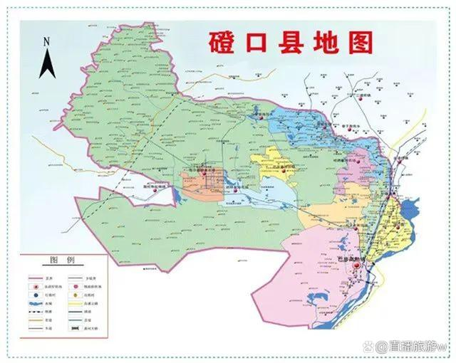


项目选址
附图1 项目地理位置图

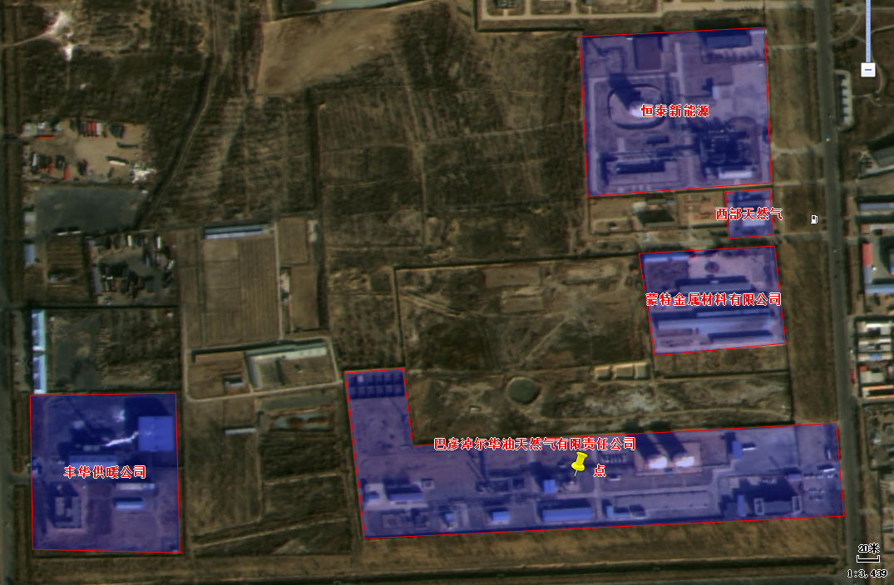
附图2 项目选址周边关系图
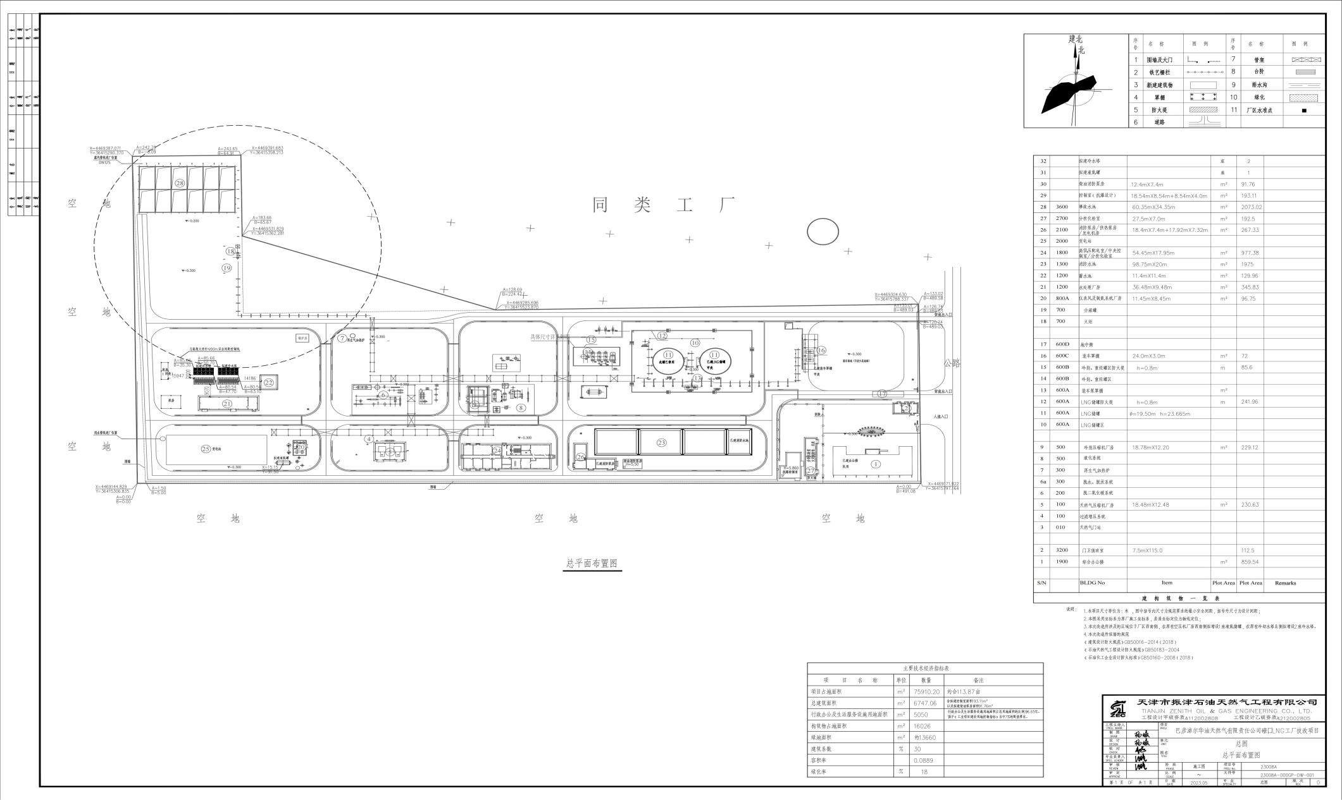
本项目建设位置
附图3 项目平面布置图
附图4 三线一单 位置示意图

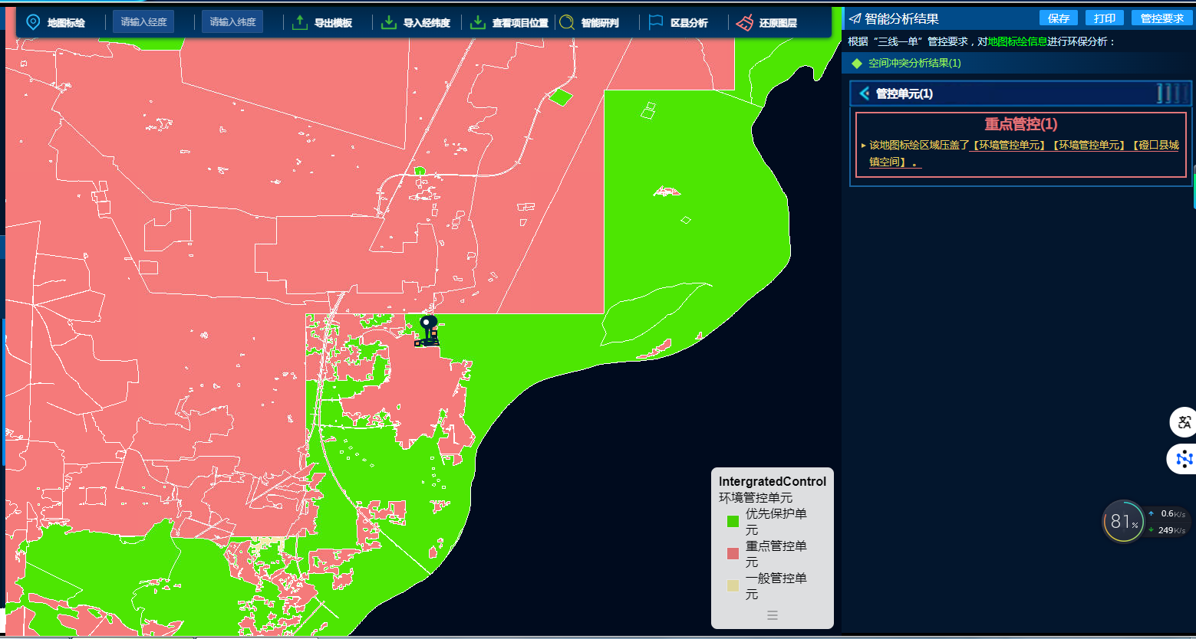
本项目位置
附件1
委托书
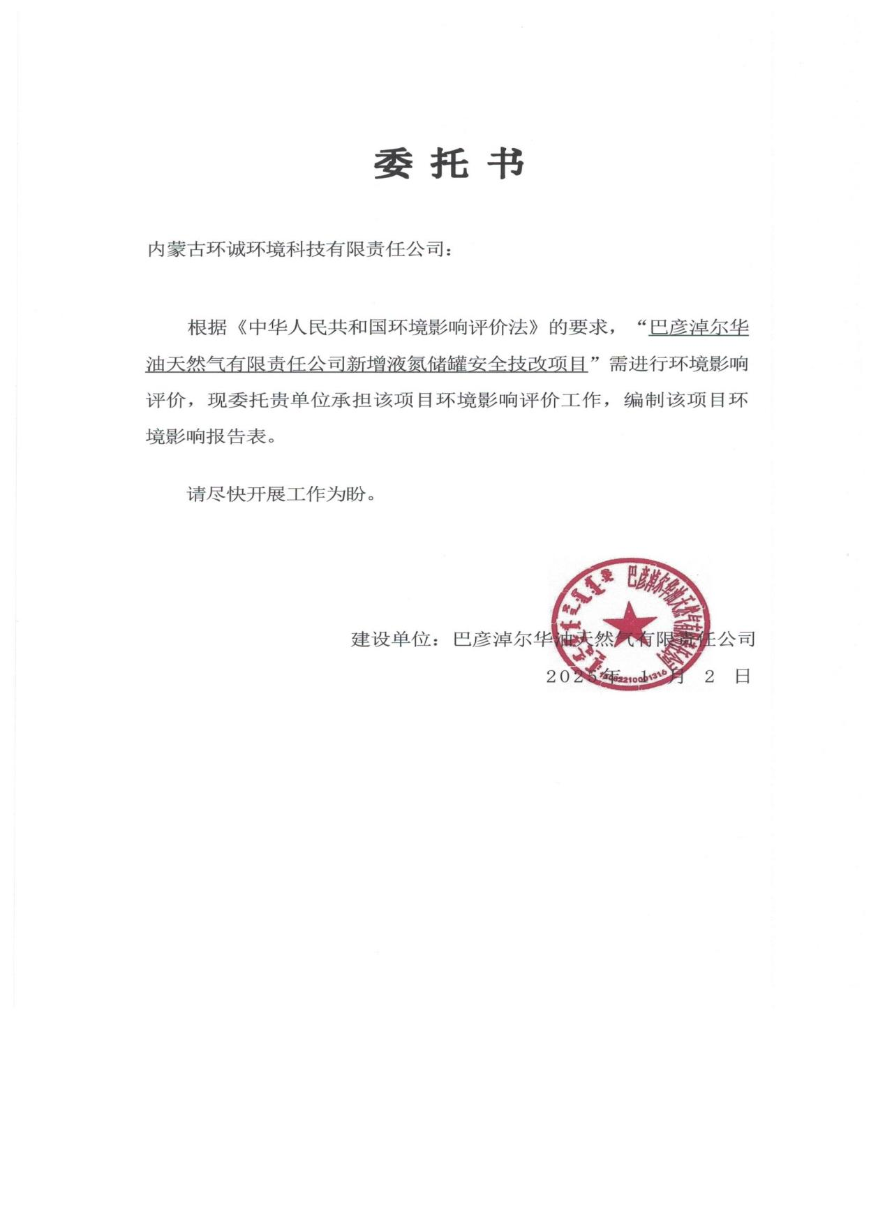

附件2
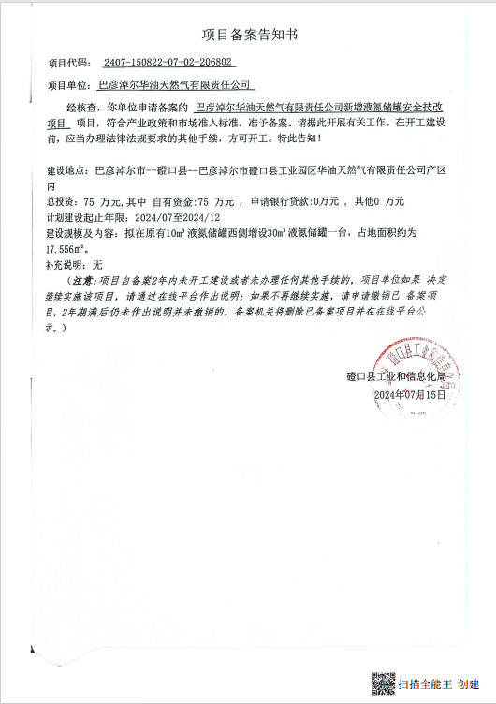

附件3

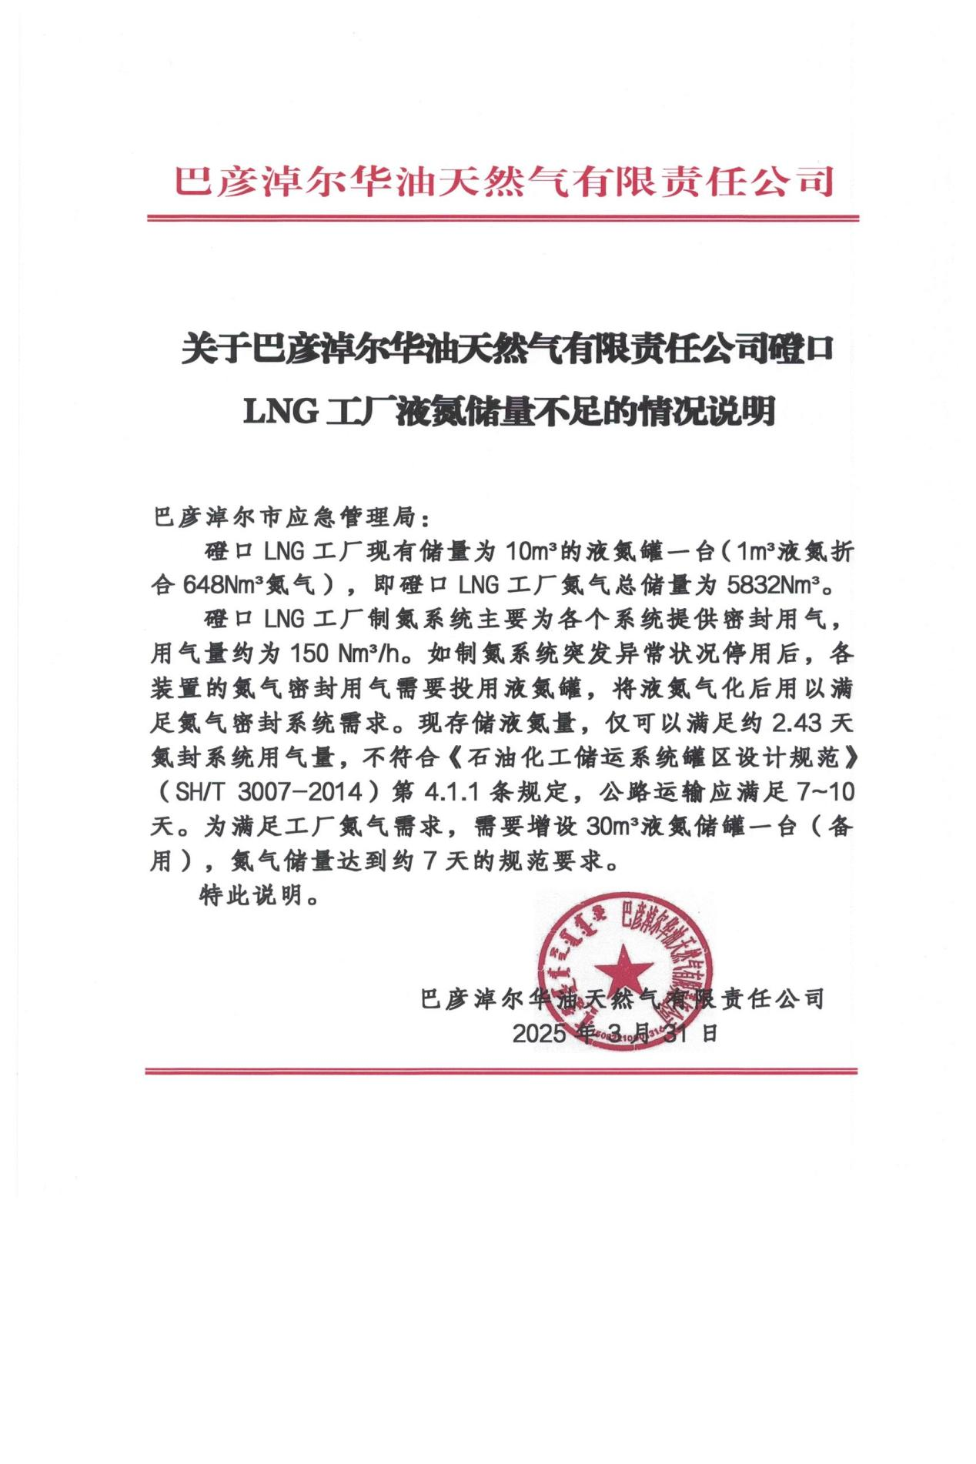

附件4
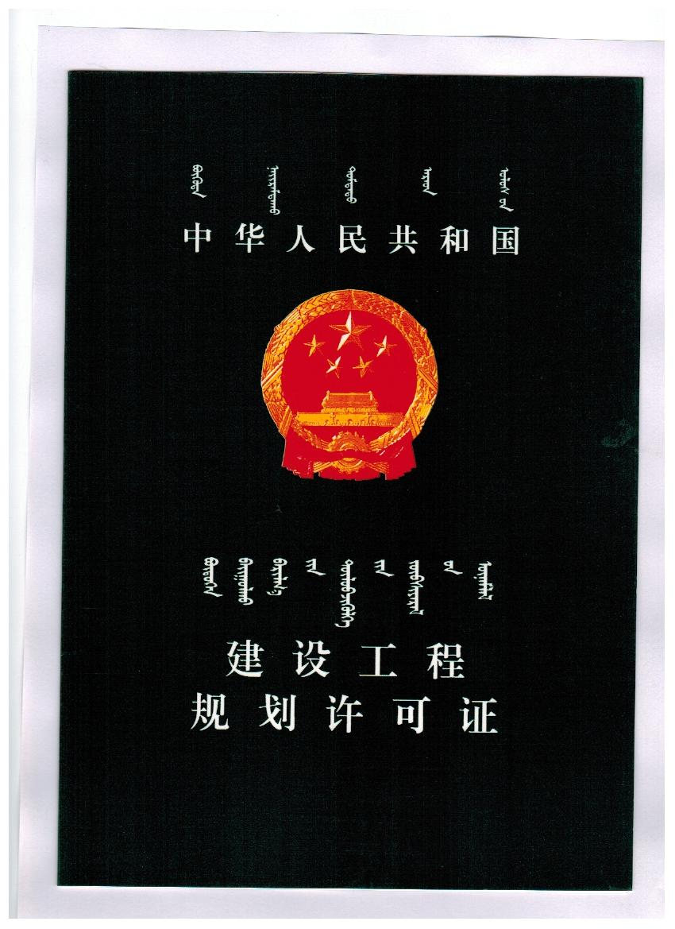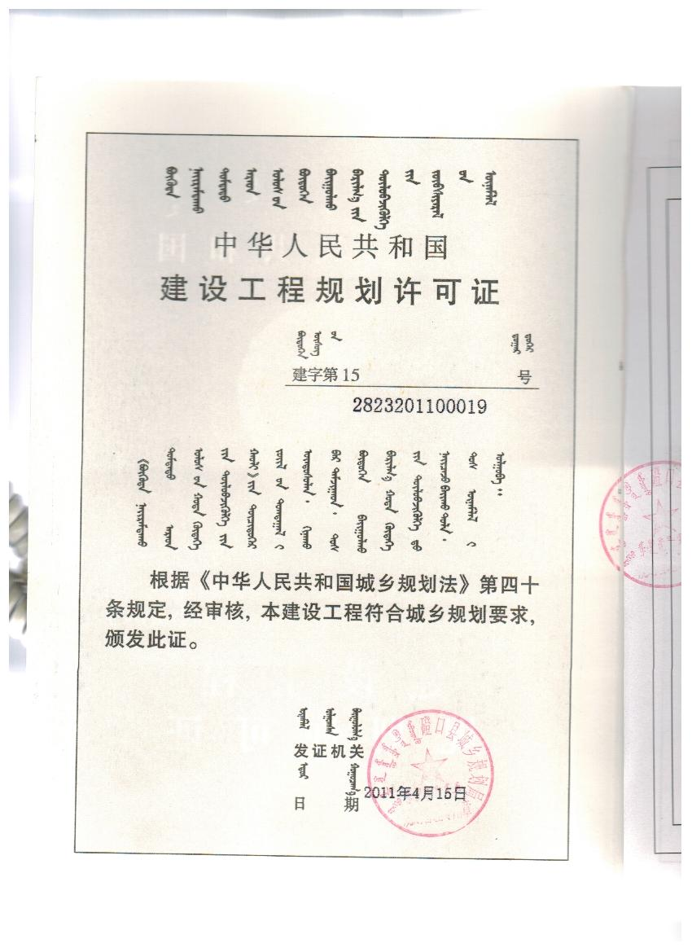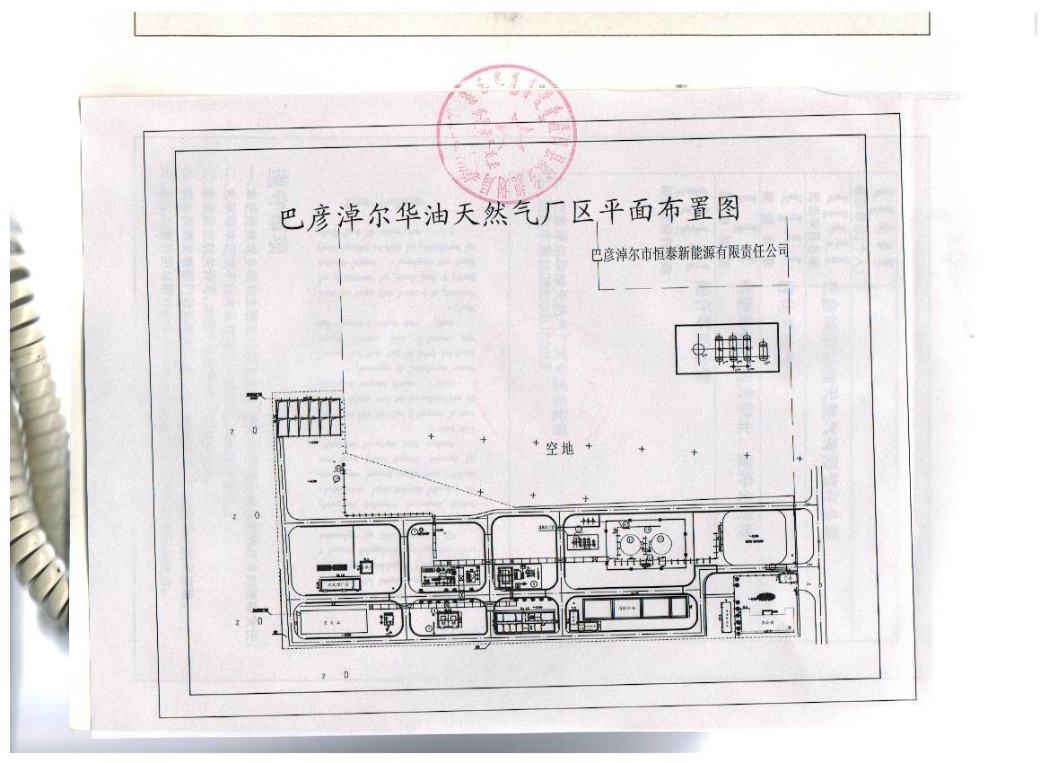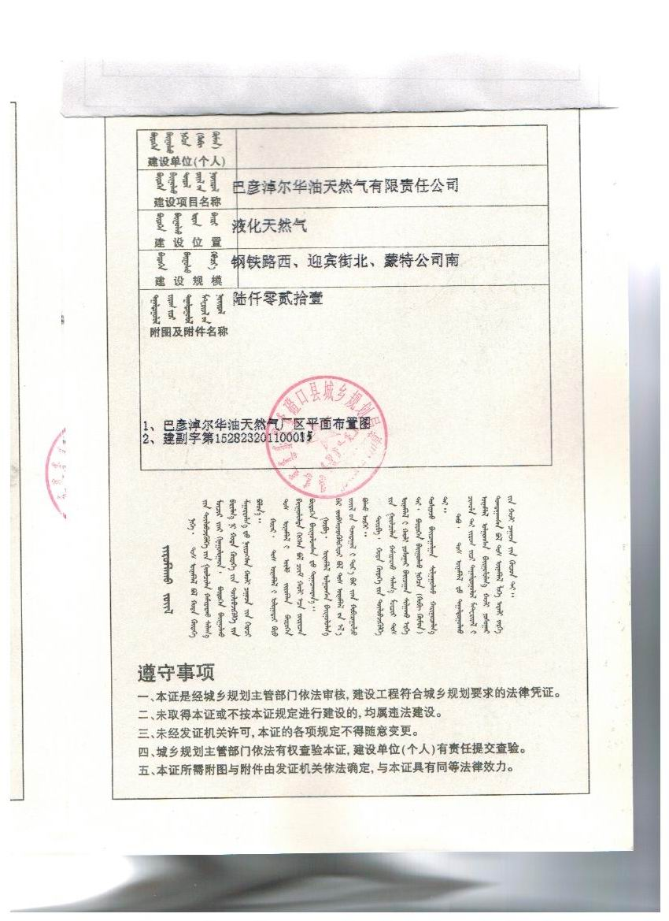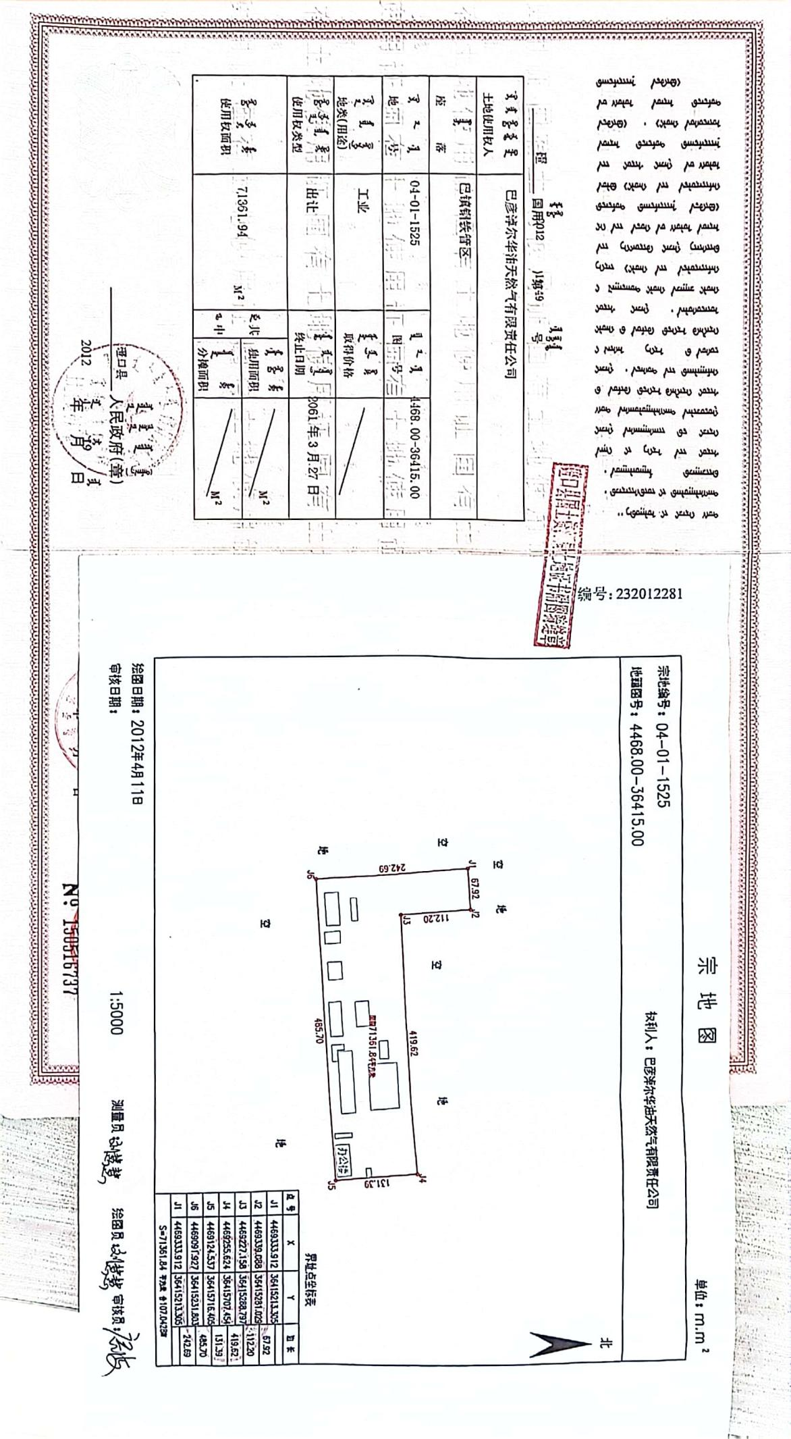
附件5
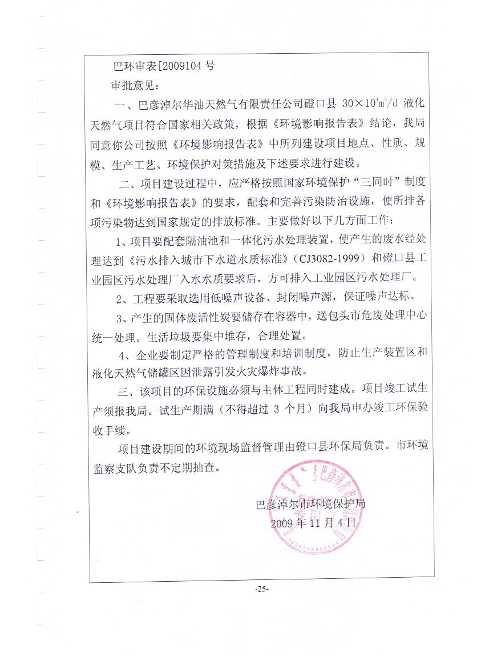

附件6
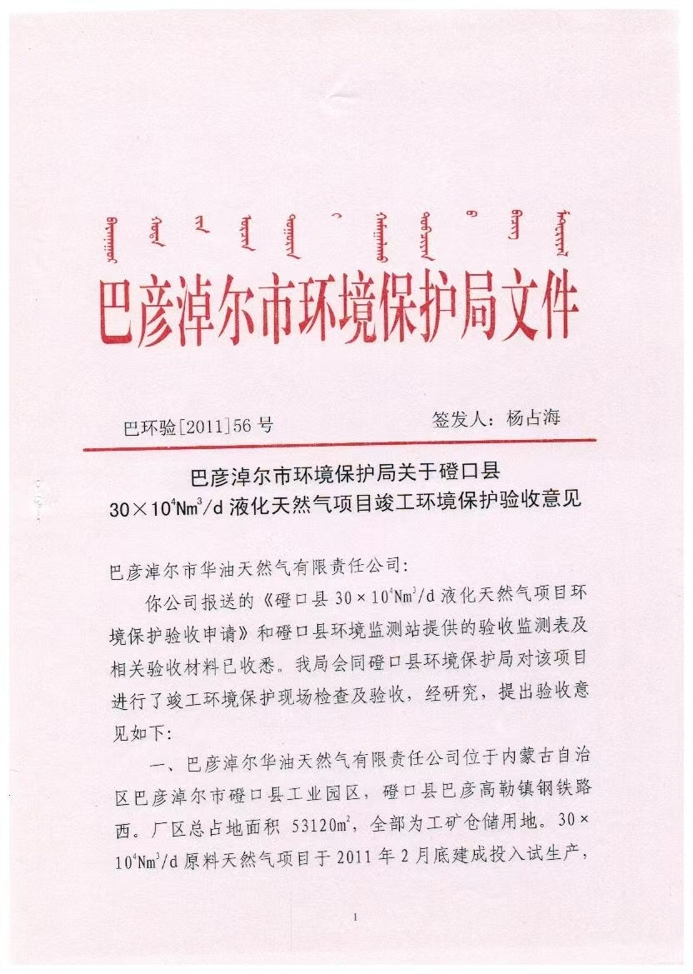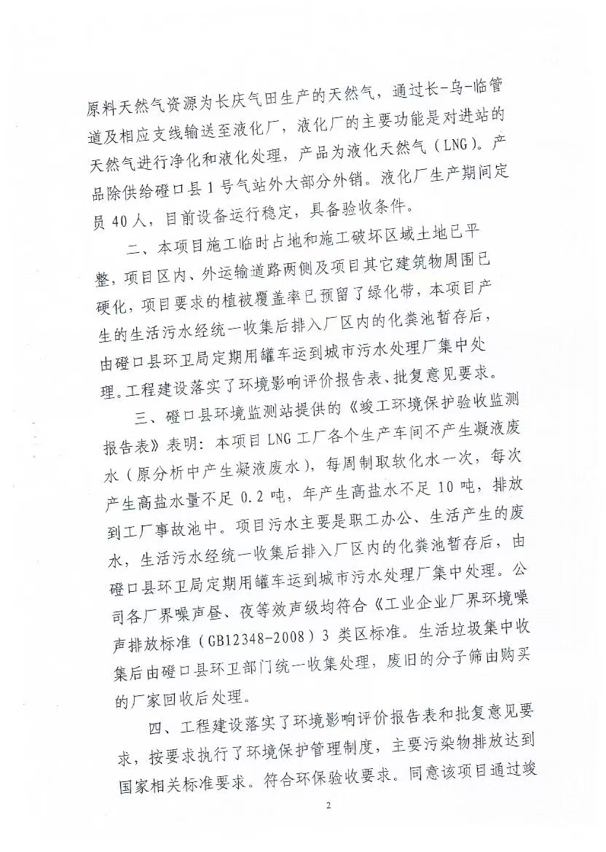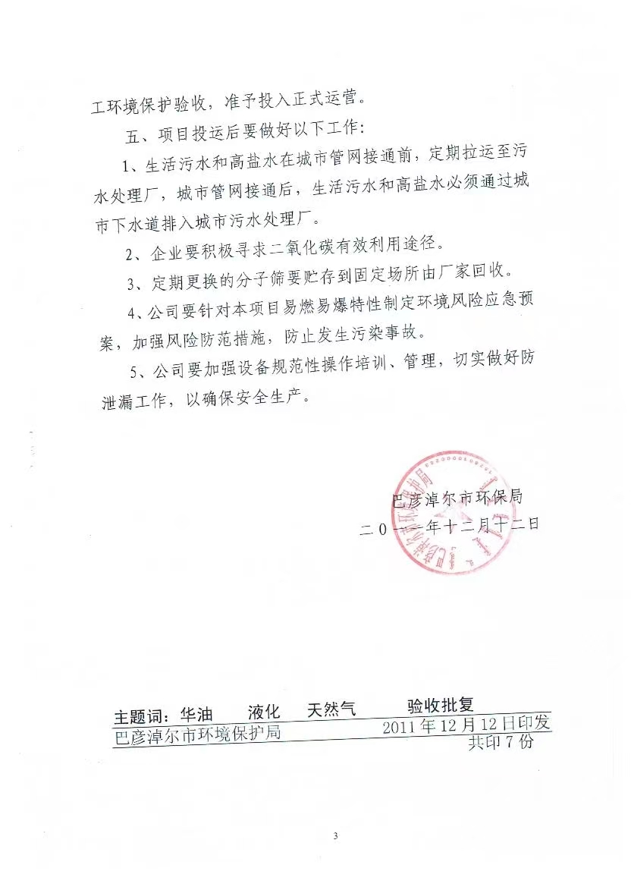

附件7
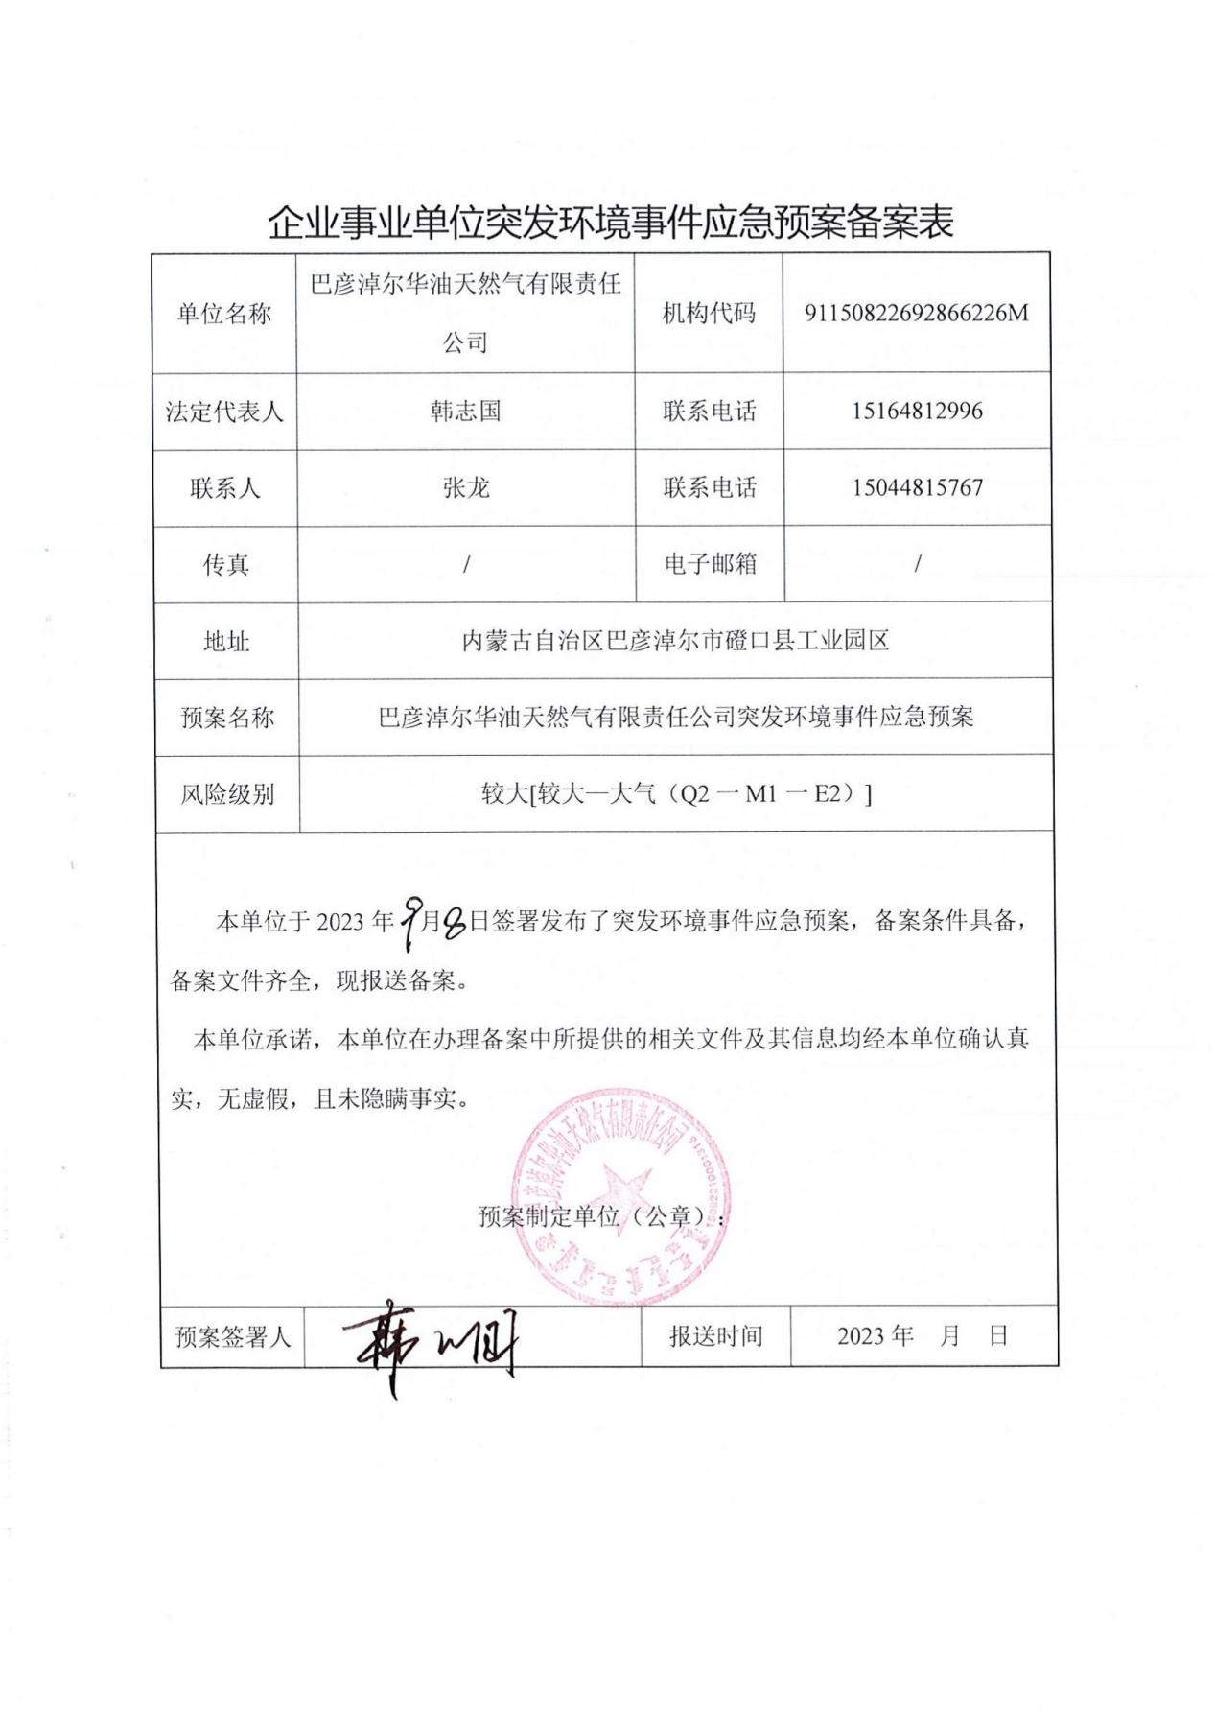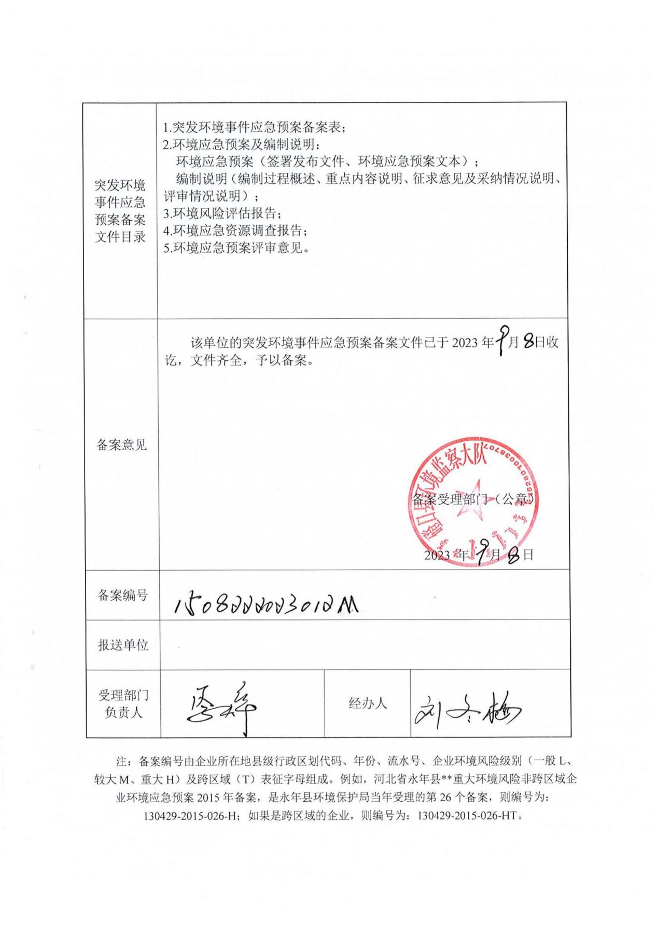

附件8
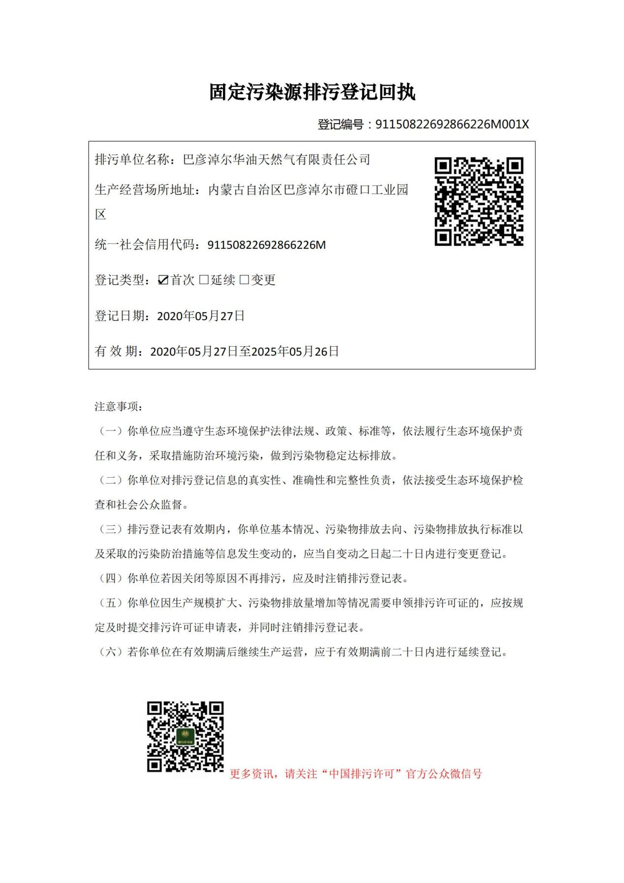

附件9
